

Semana 8
Ingeniería de software II

Nombre Estudiantes | Francisco Parra Andia
Carrera: Analista Programador
Profesor: José Luis Martínez Opazo | Fecha: 30/09/2026

Introducción
El presente Documento de Arquitectura de Software (DAS) describe la arquitectura del Sistema de Gestión de Pagos de Gastos Comunes (SGGC), solución desarrollada para el edificio residencial "Nuevos Horizontes". El documento reúne, en un único artefacto de referencia, los requisitos que condicionan la arquitectura, las cinco vistas del modelo 4+1 que la representan, las decisiones técnicas adoptadas con sus alternativas descartadas, y los patrones y estilos arquitectónicos aplicados.
El edificio administra 160 departamentos distribuidos en 20 pisos, de los cuales 100 pertenecen a propietarios y 60 se encuentran en régimen de arriendo. Su gestión de gastos comunes se realiza actualmente mediante procesos manuales, lo que genera morosidad no controlada, errores de cálculo, lentitud en la cobranza y falta de transparencia frente a los residentes. El SGGC busca revertir esa situación automatizando el cálculo del prorrateo, el cobro, el seguimiento de la morosidad y la generación de informes.
El documento está dirigido al equipo técnico que implementará la solución y a la administración del edificio como contraparte del negocio. Su estructura sigue el modelo de vistas 4+1 propuesto por Kruchten (1995), complementado con las secciones de decisiones arquitectónicas y patrones que exige la plantilla institucional. Las vistas descritas se encuentran modeladas en el archivo GRY2203_EXP2_S5_GRUPO20.drawio, que acompaña a este informe.

Tabla de contenido
Introducción 2
1. Propósito del documento 6
Contexto del proyecto 6
Audiencia del documento 7
Alcance del documento 7
2. Visión general del sistema 8
Propósito del sistema 8
Descripción general del sistema 8
Contexto del sistema 9
Funcionalidades claves 9
Supuestos y dependencias 10
Restricciones o limitaciones iniciales 10
Objetivos de alto nivel 11
3. Requisitos arquitectónicos 12
Propósito de los requisitos arquitectónicos 12
Requisitos funcionales 13
Requisitos no funcionales 14
Restricciones tecnológicas o de contexto 15
4. Vista de escenarios (+1) 15
Propósito de la vista de escenarios 15
Descripción general de los escenarios del sistema 16
Identificación de actores involucrados 16
Diagramas de la vista de escenarios 17
Descripción detallada de los escenarios o casos de uso 20
5. Vista lógica 22
Propósito de la vista lógica 22
Descripción de la arquitectura funcional 22
Componentes funcionales 23
Relaciones entre componentes 24
Diagramas de la vista lógica 25
6. Vista de procesos (vista dinámica) 26
Propósito de la vista de procesos 26
Identificación de procesos y subprocesos activos 26
Diagramas de la vista de procesos 27
7. Vista de desarrollo 29
Propósito de la vista de desarrollo 29
Descripción general de la organización del código 29
Herramientas, lenguajes y frameworks utilizados 30
Diagramas de la vista de desarrollo 31
8. Vista física 33
Propósito de la vista física 33
Descripción general de la infraestructura 33
Identificación y caracterización de nodos 33
Asignación de componentes de software a nodos 34
Conectividad entre nodos 35
Diagrama de la vista física 35
9. Decisiones arquitectónicas 37
Propósito de la sección 37
Resumen de decisiones clave tomadas 37
Alternativas consideradas 38
Lecciones aprendidas 39
10. Patrones y estilos arquitectónicos 40
Propósito de la sección 40
Estilo arquitectónico general adoptado 40
Patrones arquitectónicos específicos aplicados 41
Justificación de los patrones y estilos seleccionados 42
Consideraciones o limitaciones 42
Conclusiones 43
Bibliografía y documentación relacionada 44

Presentación del informe

Propósito del documento
El propósito de este documento es servir como guía técnica y de referencia para el diseño, desarrollo y evolución del Sistema de Gestión de Pagos de Gastos Comunes. El DAS traduce los requisitos levantados con la administración del edificio en una estructura técnica explícita, de modo que las decisiones de construcción no queden libradas al criterio individual de cada desarrollador durante la implementación.
En términos concretos, el documento cumple cuatro funciones. Primero, comunica: entrega un lenguaje común entre el equipo técnico y la administración del edificio, que no posee formación informática. Segundo, orienta: define la organización en capas, los componentes y sus responsabilidades, de manera que la codificación parta de una estructura acordada. Tercero, justifica: deja registro de por qué se optó por cada alternativa técnica, lo que permite revisar esas decisiones cuando cambien las condiciones del proyecto. Cuarto, permite evolucionar: al documentar dependencias y puntos de extensión, reduce el costo de incorporar nuevas funcionalidades o de replicar la solución en otros edificios.

Contexto del proyecto
El sistema se desarrolla en el marco de un proyecto académico de la asignatura Ingeniería de Software II de Duoc UC, sobre un caso de negocio real y representativo: la administración de gastos comunes en un edificio residencial de tamaño medio. Aunque el contexto de desarrollo es formativo, el caso reproduce las condiciones habituales de un proyecto profesional: una contraparte no técnica con problemas operativos concretos, restricciones de presupuesto y plazo, requisitos que evolucionan, y la necesidad de integrarse con servicios externos como pasarelas de pago y sistemas bancarios.
El proyecto se alinea con las necesidades declaradas por la administración del edificio: automatizar la gestión del pago de cuotas, optimizar los procesos de cobro para reducir la morosidad, y liberar tiempo del personal administrativo mediante la automatización de tareas repetitivas. Estas necesidades constituyen el criterio último de validación de las decisiones arquitectónicas descritas en este documento.

Audiencia del documento
El documento está dirigido a los siguientes perfiles, cada uno con un interés distinto sobre su contenido:
Perfil | Interés principal | Secciones más relevantes
Arquitecto de software | Validar la coherencia de las decisiones y su alineación con los atributos de calidad exigidos. | Vistas 4+1, decisiones arquitectónicas, patrones y estilos
Desarrollador | Comprender la organización del código, las responsabilidades de cada componente y las dependencias permitidas entre capas. | Vista lógica, vista de desarrollo, patrones aplicados
Analista de requisitos | Verificar la trazabilidad entre los requisitos levantados y la solución diseñada. | Requisitos arquitectónicos, vista de escenarios
Ingeniero de pruebas (tester) | Identificar los escenarios, flujos alternativos y excepciones que deben cubrirse, y las métricas comprometidas. | Vista de escenarios, requisitos no funcionales, vista de procesos
Administrador de infraestructura (DevOps) | Conocer los nodos, protocolos y condiciones de despliegue, respaldo y disponibilidad. | Vista física, requisitos no funcionales
Administración del edificio | Confirmar que la solución responde a los problemas operativos declarados. | Visión general del sistema, funcionalidades clave, conclusiones

Alcance del documento
El documento abarca la arquitectura del software del SGGC y la infraestructura necesaria para su despliegue. En concreto, incluye: los requisitos funcionales y no funcionales con impacto arquitectónico; las cinco vistas del modelo 4+1 con sus diagramas UML; la especificación detallada de los casos de uso de nivel 2; las decisiones arquitectónicas adoptadas con sus alternativas evaluadas; y los patrones y estilos aplicados con sus limitaciones.
Quedan expresamente fuera del alcance de este documento los siguientes aspectos, por corresponder a etapas posteriores del ciclo de vida o a ámbitos distintos del arquitectónico:
Fuera del alcance | Razón
Código fuente y detalle de implementación de cada método | Corresponde a la fase de construcción; el DAS define la estructura, no la codificación.
Diseño gráfico y prototipos de interfaz de usuario | Pertenece al ámbito de experiencia de usuario; el documento solo fija las restricciones de usabilidad del RNF-01.
Plan de proyecto, cronograma y estimación de costos | Corresponde a la gestión del proyecto, no a su arquitectura.
Plan de pruebas detallado y casos de prueba | Se deriva de este documento, pero se formaliza en un artefacto propio.
Manual de usuario y material de capacitación | Corresponde a la fase de despliegue y soporte.
Gestión contable y tributaria del edificio | El sistema administra el cobro de las cuotas, no la contabilidad formal de la comunidad.

2. Visión general del sistema

Propósito del sistema
El SGGC resuelve un problema operativo concreto: la gestión manual de los gastos comunes del edificio "Nuevos Horizontes" genera morosidad que no se detecta a tiempo, errores en el cálculo de las cuotas, lentitud en la cobranza y desconfianza entre la administración y los residentes por falta de transparencia.
Su objetivo general es automatizar el ciclo completo de los gastos comunes —desde el registro de las facturas de los proveedores hasta la emisión de informes de recaudación— asegurando transparencia, precisión en la cobranza y eficiencia en el uso de los recursos administrativos. Desde la perspectiva del negocio, el sistema busca reducir la tasa de morosidad y mejorar el flujo de caja del edificio. Desde la perspectiva del usuario, busca que cualquier residente pueda conocer en cualquier momento cuánto debe, por qué concepto y cómo se calculó su cuota, y pueda pagarla sin trasladarse a la administración.

Descripción general del sistema
El SGGC es una aplicación web responsiva, accesible desde computadores y dispositivos móviles, que da soporte a la gestión de gastos comunes de un edificio residencial. Opera sobre dos perfiles diferenciados: un perfil de administración, que concentra las operaciones de registro y cálculo, y un perfil de residente, restringido a la consulta de su estado de cuenta y al pago de sus cuotas.
Sus características principales son la automatización del prorrateo mensual según el coeficiente de cada unidad, la emisión y notificación automática de las cuotas, el registro de pagos tanto en línea como presenciales, la detección automática de morosidad con cálculo de intereses, la gestión de convenios de pago, y la generación de informes de recaudación y morosidad exportables.
El público objetivo está compuesto por el administrador del edificio y su personal de apoyo, los 100 propietarios y los 60 arrendatarios de las unidades, y los tres conserjes que reciben pagos presenciales y consultan la nómina de residentes vigentes.

Contexto del sistema
El sistema opera dentro del ecosistema administrativo del edificio y mantiene interacción con actores humanos y con sistemas externos sobre los que no ejerce control. Los actores humanos son el administrador, los propietarios, los arrendatarios y los conserjes. Los sistemas externos son la pasarela de pago que procesa las transacciones en línea, el banco que provee la cartola para la conciliación, los proveedores de servicios que originan las facturas del período, y el servicio de correo y mensajería que distribuye las notificaciones.
El diagrama de contexto correspondiente se encuentra en la página «0. Contexto» del archivo Draw.io adjunto. Ese diagrama delimita la frontera del sistema y establece un principio que atraviesa toda la arquitectura: únicamente el administrador genera y modifica cuotas y pagos, mientras que propietarios y arrendatarios operan en modo de solo lectura, salvo por el flujo de su propio pago. Esta frontera, definida en el nivel de contexto, se materializa técnicamente en el control de acceso basado en roles descrito en la vista lógica.

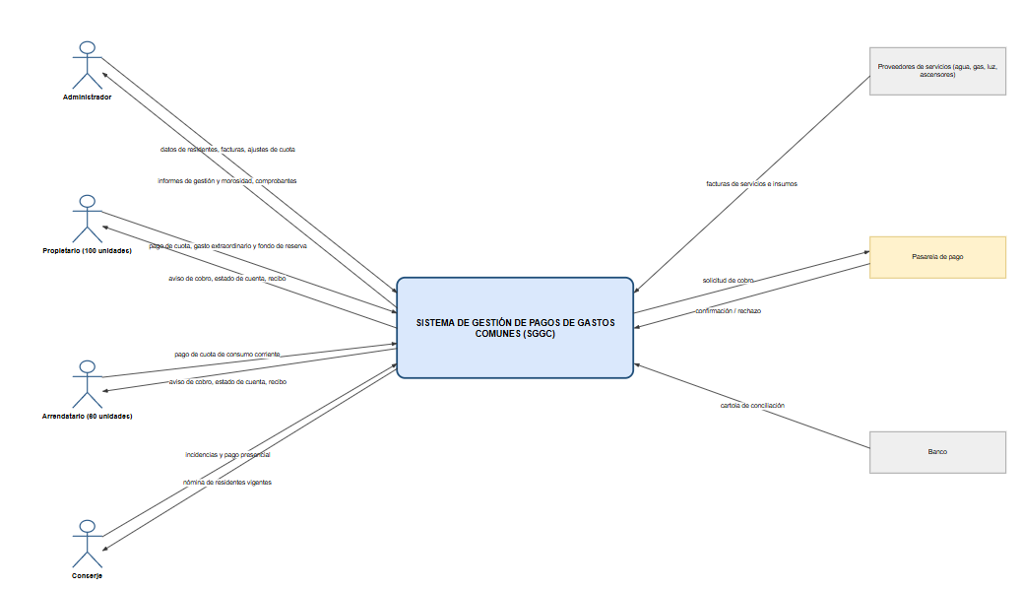

Funcionalidades claves
Las funcionalidades críticas para el negocio, entendidas como aquellas cuya ausencia impediría resolver los problemas declarados por la administración, son las siguientes:

Funcionalidad | Requisito | Problema del negocio que resuelve
Cálculo automático del prorrateo mensual | RF-05 | Elimina los errores de cálculo manual y la inequidad entre unidades.
Emisión automática de avisos y recordatorios de cobro | RF-06 | Reduce la morosidad originada en el simple olvido del residente.
Pago en línea con pasarela | RF-07 | Agiliza la recepción de pagos y mejora el flujo de caja del edificio.
Identificación automática de unidades morosas | RF-09 | Resuelve la ausencia de un mecanismo para detectar la morosidad de forma oportuna.
Consulta de estado de cuenta en tiempo real | RF-10 | Ataca directamente la falta de transparencia y la desconfianza de los residentes.
Generación de informes de recaudación y morosidad | RF-11 | Permite a la administración tomar decisiones informadas sobre los fondos comunes.
Registro de auditoría de toda operación sobre montos | RNF-09 | Sustenta la transparencia y permite reconstruir cualquier movimiento cuestionado.

Supuestos y dependencias
El diseño de la arquitectura se apoya en los siguientes supuestos, cuya modificación obligaría a revisar decisiones descritas más adelante:
Supuesto | Impacto si no se cumple
El coeficiente de prorrateo de cada unidad se determina por superficie y la suma de los 160 coeficientes es igual a 1. | Debería reemplazarse la estrategia de cálculo; el patrón Strategy adoptado permite hacerlo sin alterar el resto del sistema.
La administración dispone de conexión a internet estable y de un contrato vigente con una pasarela de pago. | El pago en línea (RF-07) quedaría inoperante y el sistema dependería solo del registro presencial.
Los residentes cuentan con un correo electrónico o número móvil válido y registrado. | Las notificaciones automáticas (RF-06) perderían efectividad y la morosidad no disminuiría como se espera.
El banco entrega la cartola de movimientos en un formato estable y procesable. | La conciliación bancaria debería realizarse de forma manual.
La tasa de interés por mora la fija la administración dentro del máximo convencional vigente. | El cálculo de intereses del RF-09 debería ajustarse a la normativa aplicable.

Las dependencias externas del sistema son: la pasarela de pago para el procesamiento de transacciones, el servicio bancario para la obtención de la cartola de conciliación, el proveedor de correo electrónico y mensajería para las notificaciones, y el proveedor de infraestructura en la nube donde se despliegan los nodos descritos en la vista física.

Restricciones o limitaciones iniciales
El diseño se encuentra condicionado por las siguientes restricciones iniciales:
Tipo | Restricción | Consecuencia sobre el diseño
Presupuesto | Una comunidad de 160 unidades no financia una infraestructura ni un equipo de desarrollo de gran escala. | Se descarta una arquitectura de microservicios y se adopta un monolito modular desplegado en nube, de menor costo operativo.
Tiempo | El proyecto se desarrolla dentro de un semestre académico, con una dupla de trabajo. | Se prioriza un alcance acotado a los tres requerimientos funcionales centrales, dejando funcionalidades secundarias fuera de esta versión.
Equipo | Dos desarrolladores sin especialización en operaciones. | Se privilegian tecnologías maduras y ampliamente documentadas por sobre alternativas de mayor rendimiento pero mayor complejidad operativa.
Usuarios | Residentes sin formación técnica y con distintos niveles de alfabetización digital. | La usabilidad se eleva a requisito no funcional con métrica verificable (RNF-01) y condiciona el diseño de la capa de presentación.
Normativa | El sistema administra datos personales y transacciones de dinero de terceros. | La seguridad y la trazabilidad se incorporan desde el diseño (RNF-02 y RNF-09) y no como agregados posteriores.
Tecnológica | No se dispone de infraestructura propia en el edificio ni de personal para mantenerla. | Se opta por despliegue en la nube en lugar de un servidor local.

Objetivos de alto nivel
Los objetivos de alto nivel del sistema, que sirven como criterio para validar el diseño arquitectónico, se agrupan en objetivos funcionales y técnicos:
N.º | Objetivo | Tipo | Verificación
OA-01 | Automatizar íntegramente el ciclo mensual, desde el registro de facturas hasta la emisión de informes, sin intervención manual en el cálculo. | Funcional | El proceso mensual se ejecuta sin pasos manuales de cálculo (vista de procesos).
OA-02 | Detectar la morosidad de forma automática y oportuna, aplicando las reglas de interés y convenio definidas. | Funcional | El estado de cada cuota transita automáticamente según la máquina de estados definida.
OA-03 | Entregar a cada residente acceso permanente y comprensible a su estado de cuenta y al detalle del prorrateo. | Funcional | Un residente accede a su estado de cuenta en tiempo real desde un dispositivo móvil.
OA-04 | Garantizar la integridad y trazabilidad de toda operación que afecte montos. | Técnico | El 100% de las operaciones sobre montos queda registrado en el log de auditoría (RNF-09).
OA-05 | Sostener el uso concurrente en los días de vencimiento sin degradar el tiempo de respuesta. | Técnico | Respuesta menor o igual a 3 segundos con 200 usuarios concurrentes (RNF-04).
OA-06 | Permitir el crecimiento a nuevos edificios o tipos de gasto sin rediseñar el sistema. | Técnico | El modelo de datos y la arquitectura en capas admiten la parametrización (RNF-05).
OA-07 | Aislar los cambios de reglas de negocio en un único punto del sistema. | Técnico | Un cambio en la fórmula de prorrateo no afecta a los módulos de residentes ni de informes (RNF-07).

3. Requisitos arquitectónicos

Propósito de los requisitos arquitectónicos
Los requisitos arquitectónicos son aquel subconjunto de los requisitos levantados que condiciona de forma directa la estructura de la solución. No todos los requisitos tienen ese carácter: el registro de un dato de contacto, por ejemplo, se resuelve con una operación de persistencia convencional y no obliga a decisión estructural alguna, mientras que la exigencia de disponibilidad continua en los días de vencimiento determina la topología completa de despliegue.
Esta sección recoge, por tanto, los requisitos que la arquitectura debe satisfacer para responder a las necesidades del negocio. Se organizan en tres grupos: los requisitos funcionales con impacto estructural, los requisitos no funcionales o atributos de calidad, y las restricciones impuestas por el contexto tecnológico. La planilla completa de requisitos fue elaborada en la etapa de análisis y se reproduce aquí en su versión consolidada, incorporando la precisión de reglas de negocio incorporada tras la revisión técnica.

Requisitos funcionales
Se presentan a continuación los once requisitos funcionales del sistema, indicando para cada uno su prioridad, los actores involucrados y su impacto sobre la arquitectura.
ID | Requisito | Prioridad | Actores | Impacto arquitectónico
RF-01 | Autenticación y control de acceso mediante credenciales únicas y perfiles diferenciados. | Alta | Todos | Determina un componente transversal de seguridad y el filtrado por rol en toda la capa de presentación.
RF-02 | Registrar, modificar, consultar y desactivar residentes, distinguiendo propietarios de arrendatarios. | Alta | Administrador | Define la jerarquía de herencia Residente → Propietario / Arrendatario en la vista lógica.
RF-03 | Mantener el registro de las 160 unidades con su coeficiente de prorrateo. | Media | Administrador | Sostiene la entidad Departamento, base del cálculo de todas las cuotas.
RF-04 | Registrar los gastos ordinarios y extraordinarios del período. | Alta | Administrador | Distingue tipos de gasto con reglas de reparto diferenciadas.
RF-05 | Calcular automáticamente la cuota mensual de cada unidad aplicando su coeficiente de prorrateo. | Alta | Sistema / Administrador | Es el núcleo del dominio; motiva el patrón Strategy para admitir criterios alternativos de reparto.
RF-06 | Notificar la emisión de la cuota y enviar recordatorios de cobro. | Alta | Sistema | Exige procesamiento asíncrono y un proceso programado independiente.
RF-07 | Registrar pagos presenciales y en línea mediante pasarela. | Alta | Residente / Administrador | Impone integración externa con control transaccional e idempotencia.
RF-08 | Generar automáticamente recibo o comprobante por cada pago aplicado. | Media | Sistema | Establece la relación uno a uno entre Pago y Recibo y una postcondición obligatoria.
RF-09 | Identificar unidades morosas, calcular intereses y gestionar convenios de pago. | Alta | Administrador | Motiva el patrón State sobre el ciclo de vida de la cuota y un proceso programado de devengo.
RF-10 | Permitir a propietarios y arrendatarios consultar su estado de cuenta en tiempo real. | Alta | Propietario / Arrendatario | Condiciona el diseño responsivo y el rendimiento de las consultas.
RF-11 | Generar informes de recaudación, morosidad y gastos por período. | Alta | Administrador | Define un componente de consultas separado del transaccional y la exportación a PDF y Excel.

Requisitos no funcionales
Los requisitos no funcionales expresan los atributos de calidad que la arquitectura debe garantizar. Cada uno se acompaña de un criterio de aceptación verificable, de modo que su cumplimiento pueda comprobarse objetivamente y no quede sujeto a apreciación.
ID | Categoría | Descripción | Criterio de aceptación / métrica
RNF-01 | Usabilidad | La interfaz debe ser simple e intuitiva para usuarios sin formación técnica. | El flujo de pago en línea se completa en 4 pasos o menos, sin capacitación previa.
RNF-02 | Seguridad | Protección de datos personales y transacciones mediante autenticación, autorización por rol y cifrado. | Comunicación 100% sobre HTTPS/TLS; contraseñas almacenadas con hash; datos sensibles cifrados en reposo.
RNF-03 | Disponibilidad | Operación continua, especialmente en los días de vencimiento de las cuotas. | Disponibilidad mensual mayor o igual a 99,5%.
RNF-04 | Rendimiento | Respuesta rápida de las operaciones habituales aun con uso simultáneo. | Respuesta menor o igual a 3 segundos con 200 usuarios concurrentes; cálculo mensual completo en menos de 5 minutos.
RNF-05 | Escalabilidad | Soporte al crecimiento en edificios, unidades y tipos de gasto. | Arquitectura en capas y modelo de datos parametrizado por edificio y tipo de gasto.
RNF-06 | Compatibilidad | Acceso desde navegadores web y dispositivos móviles. | Diseño responsivo verificado en Chrome, Edge y Safari, y en resoluciones móviles.
RNF-07 | Mantenibilidad | Diseño modular con alta cohesión y bajo acoplamiento. | Un cambio en el módulo de cobranza no requiere modificar los módulos de residentes ni de informes.
RNF-08 | Respaldo y recuperación | Respaldo periódico y restauración verificable de la información. | Respaldo automático diario; RPO menor o igual a 24 horas y RTO menor o igual a 4 horas.
RNF-09 | Auditoría y trazabilidad | Registro de toda operación que cree o modifique montos, pagos o morosidades. | Log de auditoría con usuario, fecha, hora y operación para el 100% de las operaciones sobre montos.

Restricciones tecnológicas o de contexto
Las restricciones tecnológicas y de contexto que condicionan el diseño, junto con la forma en que la arquitectura responde a cada una, son las siguientes:
Restricción | Origen | Respuesta de la arquitectura
El sistema debe ser accesible por navegador, sin instalación en el equipo del residente. | Diversidad de dispositivos de los residentes y ausencia de soporte técnico. | Aplicación web responsiva servida sobre HTTP; se descarta el desarrollo de aplicaciones móviles nativas.
La información debe residir en un motor relacional. | Naturaleza contable y transaccional de los datos, que exige integridad referencial estricta. | Modelo relacional normalizado con claves foráneas, restricciones de unicidad y transacciones ACID.
La integración con la pasarela de pago depende de un proveedor externo y su interfaz puede cambiar. | Contrato comercial de la administración con el proveedor. | Se encapsula la integración tras un adaptador con interfaz propia, aislando al dominio del proveedor concreto.
La infraestructura debe operar sin personal técnico en el edificio. | Restricción de recursos de la comunidad. | Despliegue en nube con respaldo automatizado y monitoreo del proveedor.
El tratamiento de datos personales y de transacciones está sujeto a normativa. | Marco legal aplicable a datos personales y medios de pago. | Cifrado en tránsito y en reposo, control de acceso por rol y log de auditoría inmutable.
El equipo de desarrollo lo componen dos personas con experiencia acotada. | Contexto académico del proyecto. | Se privilegian tecnologías maduras, ampliamente documentadas y con un único artefacto desplegable.

Vista de escenarios (+1)

Propósito de la vista de escenarios
La vista de escenarios ocupa el lugar del "+1" en el modelo 4+1 y cumple una función distinta a la de las otras cuatro: no describe una dimensión adicional del sistema, sino que atraviesa a todas las demás. Su propósito es representar la funcionalidad desde la perspectiva del usuario, expresando qué puede hacer cada actor y con qué finalidad, sin entrar en cómo se implementa.
Esta vista cumple dos funciones en el proyecto. En primer lugar, valida: cada escenario relevante debe poder recorrerse a través de las clases de la vista lógica, los flujos de la vista de procesos, los componentes de la vista de desarrollo y los nodos de la vista física. Si un escenario no puede completarse en alguna de esas vistas, la arquitectura está incompleta. En segundo lugar, alinea: al describir el sistema en el lenguaje del negocio, permite que la administración del edificio confirme que la solución diseñada responde efectivamente a sus problemas, antes de que se escriba una línea de código.

Descripción general de los escenarios del sistema
Los escenarios del sistema se agrupan en tres módulos funcionales, que se corresponden con los tres requerimientos funcionales declarados por la administración. Cada módulo se modela en un diagrama de casos de uso de nivel 2, subordinado al diagrama general de nivel 1.
Módulo | Escenarios que agrupa | Contexto
Gestión de Residentes | Registrar residente, validar RUT único, asignar departamento, actualizar datos, desactivar residente, consultar nómina de residentes vigentes. | Constituye la base de datos maestra del sistema. Sin residentes ni departamentos correctamente registrados, el prorrateo no puede calcularse.
Cuotas, Pagos y Cobranza | Registrar facturas del período, calcular cuota de gasto común, emitir aviso y recordatorio de cobro, registrar pago en línea y presencial, procesar transacción con pasarela, emitir recibo, conciliar cartola bancaria. | Es el núcleo operativo del sistema y concentra el ciclo mensual completo, desde la llegada de las facturas hasta la conciliación de los pagos.
Morosidad, Consultas e Informes | Identificar unidades morosas, calcular intereses y recargos, suscribir convenio de pago, generar informes de morosidad y recaudación, exportar informes, consultar estado de cuenta, ver detalle del prorrateo. | Atiende los dos problemas de mayor impacto del caso: la morosidad no controlada y la falta de transparencia hacia los residentes.

El diagrama de nivel 1 integra estos tres módulos en una vista única de la gestión global del sistema, incorporando además el escenario transversal de inicio de sesión, del que dependen todos los demás por exigencia del RF-01.

Identificación de actores involucrados
Los actores se clasifican en primarios, que inician la interacción con el sistema para obtener un resultado de valor, y secundarios, que corresponden a sistemas o servicios externos invocados por el sistema para completar un escenario.
Actor | Tipo | Rol y nivel de interacción
Administrador | Primario | Usuario con mayores privilegios. Registra facturas y residentes, ejecuta el cálculo de cuotas, gestiona la cobranza, suscribe convenios y genera informes. Es el único actor con permiso de escritura sobre montos.
Propietario | Primario | Residente dueño de una o más unidades. Consulta su estado de cuenta, paga sus cuotas y concurre además a los gastos extraordinarios y al fondo de reserva. Puede suscribir convenios de pago.
Arrendatario | Primario | Residente en régimen de arriendo. Consulta su estado de cuenta y paga las cuotas de consumo corriente. No participa de los gastos extraordinarios.
Conserje | Primario | Personal de apoyo. Recibe pagos presenciales y consulta la nómina de residentes vigentes. Su acceso es acotado y no incluye la generación ni la modificación de cuotas.
Pasarela de pago | Secundario | Servicio externo que procesa las transacciones en línea y devuelve la confirmación o el rechazo con un número de transacción único.
Banco | Secundario | Entidad externa que autoriza las transacciones y entrega la cartola de movimientos utilizada en la conciliación.
Proveedores de servicios | Secundario | Origen de las facturas de agua, gas, electricidad, mantención de ascensores e insumos que alimentan el cálculo del período.
Servicio de notificaciones | Secundario | Servicio externo de correo electrónico y mensajería que distribuye los avisos y recordatorios de cobro.

Propietario y Arrendatario se modelan como especializaciones del actor abstracto Residente, dado que comparten los escenarios de consulta y pago, y se diferencian únicamente en su participación en los gastos extraordinarios.

Diagramas de la vista de escenarios
La vista de escenarios se representa mediante cuatro diagramas UML de casos de uso, disponibles en las páginas 1 a 4 del archivo Draw.io adjunto. El diagrama de nivel 1 ofrece la visión global del sistema, mientras que los tres diagramas de nivel 2 detallan cada módulo funcional, incorporando relaciones de inclusión y extensión entre casos de uso.

Página | Diagrama | Contenido
1 | Casos de uso general (Nivel 1) | Visión global con los nueve escenarios principales y los siete actores del sistema.
2 | Casos de uso específicos (Nivel 2.1) | Módulo Gestión de Residentes, con las relaciones «include» hacia inicio de sesión y validación de RUT.
3 | Casos de uso específicos (Nivel 2.2) | Módulo Cuotas, Pagos y Cobranza, con las inclusiones hacia emisión de recibo y procesamiento con pasarela.
4 | Casos de uso específicos (Nivel 2.3) | Módulo Morosidad, Consultas e Informes, con las extensiones hacia convenio de pago y detalle del prorrateo.

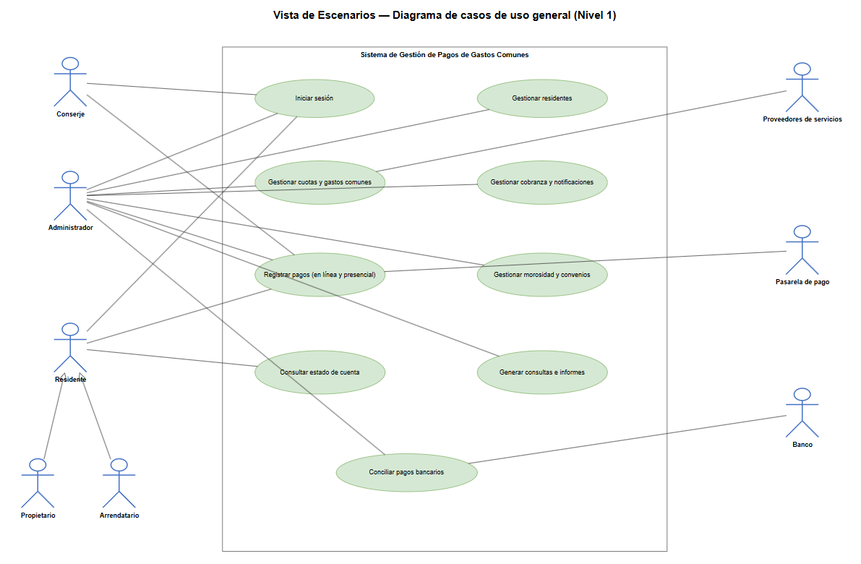
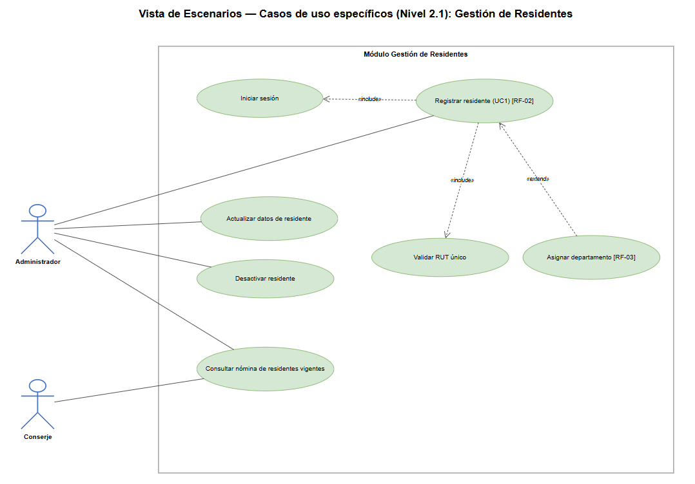

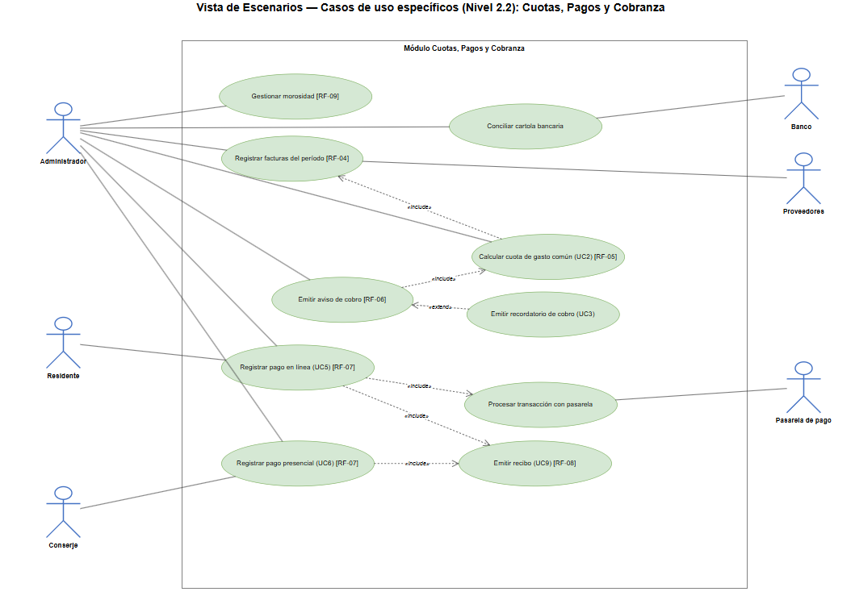
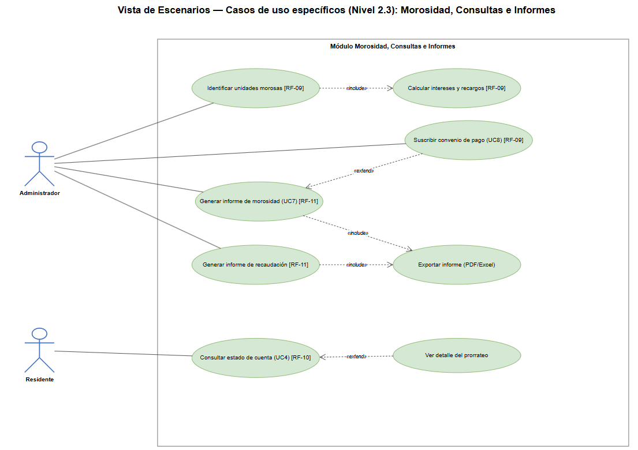
En los diagramas de nivel 2 cada caso de uso se rotula con el requisito funcional que satisface, lo que permite verificar la trazabilidad entre la vista de escenarios y la especificación de requisitos.

Descripción detallada de los escenarios o casos de uso
Se especifican a continuación los tres casos de uso de mayor criticidad arquitectónica, seleccionados por concentrar las reglas de negocio del dominio y por involucrar integración externa o transiciones de estado. El resto de los casos de uso de nivel 2 sigue la misma plantilla y se documenta en el anexo de especificaciones.
UC2 — Calcular cuota de gasto común
Campo | Contenido
Trazabilidad | Cubre RF-04 y RF-05. Depende de RF-03.
Actor principal | Administrador
Actores secundarios | Proveedores de servicios (origen de las facturas)
Precondiciones | El administrador está autenticado con perfil de administración. Las 160 unidades están registradas con su coeficiente. Las facturas del período están cargadas. No existe cuota emitida para ese período.
Postcondiciones | Se generan las cuotas del período en estado Emitida, con monto base, fecha de vencimiento y detalle del prorrateo. La suma de las cuotas es igual al gasto total del período.
Flujo principal | 1. El administrador selecciona el período. 2. El sistema totaliza los gastos ordinarios y extraordinarios. 3. El sistema verifica que la suma de coeficientes sea igual a 1. 4. El sistema aplica el prorrateo por unidad, distinguiendo propietarios de arrendatarios. 5. El sistema redondea y ajusta la diferencia. 6. El sistema muestra el resumen. 7. El administrador confirma la emisión.
Flujo alternativo A1 | En el paso 7 el administrador rechaza el resumen: el sistema descarta las cuotas provisorias y vuelve al paso 1 sin persistir cambios.
Flujo alternativo A2 | En el paso 2 el período incluye gastos extraordinarios: se prorratean solo entre las 100 unidades de propietarios y se indican por separado en el resumen.
Excepción E1 | La suma de coeficientes es distinta de 1: el sistema aborta, informa las unidades inconsistentes y no emite cuotas.
Excepción E2 | Ya existe cuota emitida para el período: el sistema bloquea la operación e indica que debe anularse la emisión anterior.
Excepción E3 | Falta una factura obligatoria: el sistema advierte y exige confirmación explícita para continuar.
Reglas de negocio | RN-01 prorrateo por superficie; RN-02 invariante de coeficientes igual a 1; RN-03 gastos extraordinarios solo a propietarios; RN-04 redondeo a la unidad de peso con ajuste en la unidad de mayor coeficiente; RN-05 unicidad de cuota por unidad y período.

UC5 — Registrar pago en línea
Campo | Contenido
Trazabilidad | Cubre RF-07 y RF-08. Se relaciona con RF-10 y RNF-02.
Actor principal | Residente (propietario o arrendatario)
Actores secundarios | Pasarela de pago, Banco
Precondiciones | El residente está autenticado y existe al menos una cuota con saldo pendiente asociada a su unidad.
Postcondiciones | El pago queda registrado y aplicado, el saldo se actualiza, se emite el recibo y el estado de la cuota transita de forma consistente.
Flujo principal | 1. El residente consulta su estado de cuenta. 2. Selecciona la cuota y confirma el monto. 3. El sistema valida el monto y genera la solicitud de cobro. 4. La pasarela procesa la transacción con el banco. 5. La pasarela devuelve la confirmación con número de transacción. 6. El sistema aplica el pago, actualiza el saldo y emite el recibo. 7. El sistema muestra el comprobante.
Flujo alternativo A1 | El residente abona un monto parcial: el sistema lo acepta, imputa primero a intereses y luego a capital, y la cuota conserva su estado con saldo reducido.
Flujo alternativo A2 | El residente registra varias cuotas vencidas: el sistema propone pagar primero la más antigua y permite seleccionar el total adeudado.
Excepción E1 | La pasarela rechaza la transacción: no se registra pago alguno, se informa el motivo y se permite reintentar.
Excepción E2 | Se pierde la conexión tras enviar la solicitud: el pago queda pendiente de conciliación y se resuelve con la cartola bancaria, sin duplicar el cargo.
Excepción E3 | Se recibe un número de transacción ya registrado: el sistema descarta el duplicado y devuelve el recibo original.
Reglas de negocio | RN-06 imputación primero a interés y luego a capital; RN-07 monto mayor que cero y no superior al saldo; RN-08 unicidad del número de transacción; RN-09 emisión obligatoria de recibo por pago aplicado.

UC8 — Suscribir convenio de pago
Campo | Contenido
Trazabilidad | Cubre RF-09. Extiende a UC7 y se apoya en RNF-09.
Actor principal | Administrador
Actores secundarios | Propietario o arrendatario de la unidad morosa
Precondiciones | El administrador está autenticado. La unidad registra al menos una cuota en morosidad y no tiene convenio vigente.
Postcondiciones | Se registra el convenio con su plan de cuotas, se congela el devengo de intereses y la gestión de cobranza queda suspendida mientras el convenio se cumpla.
Flujo principal | 1. El administrador selecciona la unidad morosa. 2. El sistema muestra la deuda total con capital e intereses. 3. El administrador ingresa el abono inicial y el número de cuotas. 4. El sistema valida las condiciones y calcula el plan de pagos. 5. El administrador confirma. 6. El sistema registra el convenio, congela el interés y deja constancia en el log de auditoría.
Flujo alternativo A1 | El residente solicita un plazo distinto dentro del máximo permitido: el sistema recalcula el plan y lo presenta nuevamente.
Excepción E1 | El abono inicial es inferior al 20% de la deuda: el sistema rechaza la operación e informa el mínimo exigido.
Excepción E2 | El número de cuotas excede 12: el sistema rechaza la operación e informa el máximo permitido.
Excepción E3 | La unidad ya tiene convenio vigente: el sistema bloquea la creación e indica que debe resolverse el anterior.
Excepción E4 | El convenio registra dos cuotas consecutivas impagas: caduca automáticamente, se reactiva el devengo desde la fecha de incumplimiento y la unidad vuelve al proceso de cobranza.
Reglas de negocio | RN-10 abono inicial mínimo del 20%; RN-11 plazo máximo de 12 cuotas; RN-12 un solo convenio vigente por unidad; RN-13 congelamiento del interés durante la vigencia; RN-14 caducidad por dos incumplimientos consecutivos.

Vista lógica

Propósito de la vista lógica
La vista lógica representa la estructura funcional del sistema: qué elementos lo componen, de qué es responsable cada uno y cómo se relacionan entre sí para satisfacer los requisitos. Es la vista que traduce el vocabulario del negocio —departamento, cuota, prorrateo, morosidad— en entidades de software con atributos, operaciones y restricciones explícitas.
Su propósito en este proyecto es doble. Por una parte, fija el modelo de dominio que sostiene el cálculo de las cuotas, que es la operación crítica del sistema y la que concentra las reglas de negocio. Por otra, establece las restricciones de integridad que garantizan la consistencia contable de la información: sin ellas, el sistema podría registrar dos veces un mismo pago o emitir cuotas cuya suma no coincida con el gasto del período, lo que reproduciría en formato digital los errores que hoy se cometen de forma manual.

Descripción de la arquitectura funcional
El sistema adopta una arquitectura en capas con orientación a objetos, organizada en cuatro niveles: presentación, negocio, integración y persistencia. Las dependencias entre capas son unidireccionales y descendentes, de modo que ninguna capa inferior conoce a la superior. Esta decisión permite que las reglas de cálculo del prorrateo y de la morosidad se prueben de forma aislada, sin necesidad de levantar la interfaz ni la base de datos.
El alcance de la vista lógica cubre el modelo de dominio completo del sistema: las entidades que representan el edificio y sus unidades, los residentes en sus dos especializaciones, los gastos del período y su descomposición en cuotas, los pagos con sus comprobantes, y la morosidad derivada del incumplimiento. Quedan fuera de esta vista los componentes técnicos de infraestructura, que se describen en la vista de desarrollo, y la distribución física de los mismos, tratada en la vista física.
La entidad central del modelo es Cuota. Concentra el resultado del prorrateo, el estado del ciclo de cobranza y el saldo pendiente, y es el punto de convergencia de las relaciones con Departamento, GastoComun, Pago y Morosidad. Cualquier cambio en las reglas de negocio del sistema termina expresándose sobre esta entidad.

Componentes funcionales
Los componentes funcionales de la vista lógica son las clases del modelo de dominio. Se describen a continuación indicando su responsabilidad y los requisitos que sostienen.
Clase | Responsabilidad | Operaciones clave | Requisitos
Edificio | Representa el inmueble administrado y agrupa sus unidades. Consolida el gasto total de cada período. | calcularGastoTotal(periodo) | RF-03, RF-04
Departamento | Representa una unidad del edificio y custodia su coeficiente de prorrateo, base del reparto del gasto. | obtenerEstadoCuenta() | RF-03, RF-05, RF-10
Residente | Clase abstracta que reúne los atributos comunes de quienes habitan el edificio. | actualizarDatos() | RF-02
Propietario | Especialización de Residente. Concurre a gastos extraordinarios y al fondo de reserva. | pagarGastoExtraordinario() | RF-02, RF-04
Arrendatario | Especialización de Residente con vigencia acotada por su contrato de arriendo. | vigente() | RF-02
GastoComun | Representa un gasto del período, ordinario o extraordinario, y sabe repartirse entre las unidades. | prorratear() | RF-04, RF-05
Cuota | Entidad central. Representa lo que una unidad debe por un período; conoce su saldo, su estado y su vencimiento. | calcularInteres(), aplicarPago(p) | RF-05, RF-07, RF-09
Pago | Registra un abono aplicado a una cuota, con su medio y número de transacción único. | validar() | RF-07
Recibo | Documento con folio correlativo que acredita la recepción de un pago. | emitir() | RF-08
Morosidad | Registra la condición de incumplimiento de una unidad, el monto adeudado y la existencia de convenio. | generarInforme() | RF-09, RF-11

Relaciones entre componentes
Las relaciones entre las clases del modelo, con sus multiplicidades y el tipo de vínculo, son las siguientes:
Relación | Tipo | Multiplicidad | Justificación del diseño
Edificio — Departamento | Composición | 1 a 1..* | Un departamento no existe fuera de su edificio: si el edificio desaparece del sistema, sus unidades carecen de sentido.
Departamento — Residente | Asociación | 1 a 1..* | Una unidad puede alojar a varios residentes; la relación es de asociación porque un residente existe con independencia de la unidad.
Residente — Propietario / Arrendatario | Herencia | — | Ambos comparten identificación y contacto, y difieren solo en su participación en los gastos extraordinarios. La herencia evita duplicar atributos y permite tratarlos de forma uniforme en la consulta de estado de cuenta.
Edificio — GastoComun | Asociación | 1 a 0..* | Un edificio acumula los gastos de sus períodos sucesivos.
GastoComun — Cuota | Dependencia de generación | 1 a 1..* | Un gasto del período se descompone en tantas cuotas como unidades tenga el edificio. Es el resultado del prorrateo.
Departamento — Cuota | Asociación | 1 a 0..* | Cada unidad acumula el histórico de sus cuotas, lo que permite reconstruir su estado de cuenta.
Cuota — Pago | Asociación | 1 a 0..* | Una cuota admite pagos parciales, por lo que puede recibir más de un abono.
Pago — Recibo | Asociación | 1 a 1 | Todo pago aplicado genera exactamente un comprobante. La unicidad es una restricción de integridad, no una convención.
Cuota — Morosidad | Asociación | 1..* a 0..1 | La morosidad no siempre existe: solo se materializa cuando vence el período de gracia sin que la cuota se pague.

El análisis de acoplamiento muestra que el modelo concentra las dependencias en Cuota, que actúa como entidad de convergencia. Esto es deliberado: al reunir en una sola clase el saldo, el estado y el vencimiento, las reglas de cobranza quedan confinadas allí, y los módulos de residentes e informes no necesitan conocerlas. Es la expresión, en el modelo de dominio, del RNF-07 de mantenibilidad.

Diagramas de la vista lógica
La estructura lógica del sistema se representa en el diagrama de clases UML disponible en la página «5. Lógica — Diagrama de clases» del archivo Draw.io adjunto. El diagrama incluye, para cada clase, sus atributos con tipo y restricciones, sus operaciones, y las multiplicidades de todas sus relaciones.
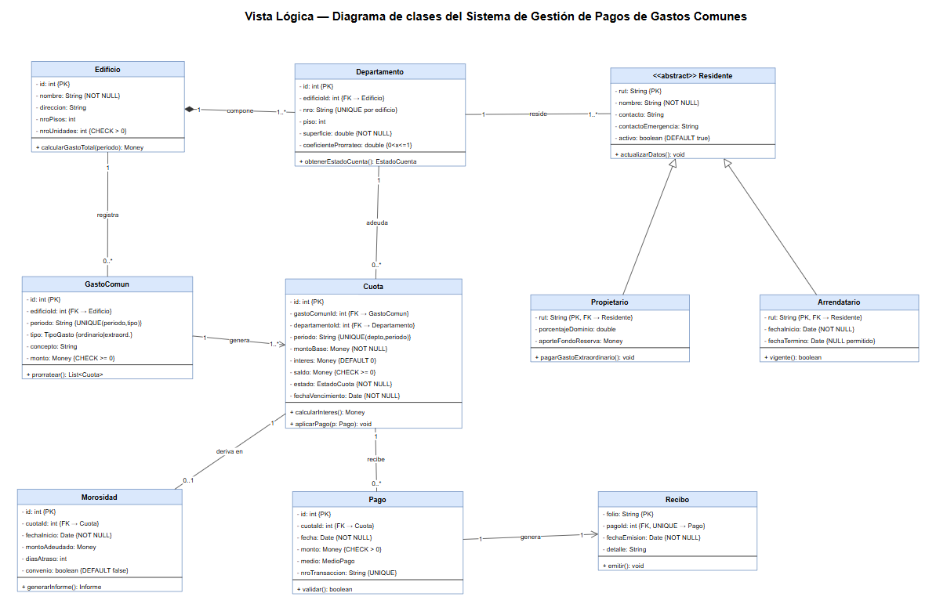
Las restricciones de integridad incorporadas al diagrama son las siguientes:
Tipo de restricción | Detalle
Claves | Cada entidad declara su clave primaria {PK} y sus claves foráneas {FK}, lo que permite derivar directamente el modelo relacional de la base de datos.
Unicidad | Departamento.nro es único dentro de un mismo edificio. Cuota es única por la combinación de departamento y período, lo que impide emitir dos veces la misma cuota. Pago.nroTransaccion es único, lo que garantiza la idempotencia frente a reintentos. Recibo.pagoId es único, lo que impone la relación uno a uno con Pago.
Obligatoriedad | Son no nulos: Edificio.nombre, Departamento.superficie, Residente.nombre, Cuota.montoBase, Cuota.estado, Cuota.fechaVencimiento, Pago.fecha y Recibo.fechaEmision.
Dominio | Edificio.nroUnidades mayor que cero; Departamento.coeficienteProrrateo entre 0 y 1; GastoComun.monto mayor o igual a cero; Cuota.saldo mayor o igual a cero; Pago.monto mayor que cero.
Borrado | Borrado restringido (ON DELETE RESTRICT) sobre Cuota, Pago y Recibo por trazabilidad contable. Los residentes no se eliminan: se desactivan mediante el atributo activo.
Invariante de dominio | La suma de los coeficientes de prorrateo de las 160 unidades del edificio debe ser igual a 1.

Vista de procesos (vista dinámica)

Propósito de la vista de procesos
La vista de procesos describe el comportamiento del sistema en tiempo de ejecución. Mientras la vista lógica muestra qué elementos existen y cómo se relacionan de forma estática, esta vista explica qué ocurre cuando el sistema está funcionando: qué procesos se encuentran activos, cómo se comunican, en qué momento se ejecutan y cómo se coordinan cuando concurren sobre la misma información.
Su relevancia en este proyecto es alta por dos motivos. El primero es la concurrencia: en los días de vencimiento, múltiples residentes pagan de forma simultánea y el sistema debe garantizar que dos operaciones sobre la misma cuota no produzcan saldos inconsistentes. El segundo es la existencia de procesos que no dependen de la acción de un usuario: el cálculo mensual del prorrateo, el devengo diario de intereses y el envío masivo de avisos ocurren de forma programada y deben aislarse del flujo interactivo para no degradar el tiempo de respuesta comprometido en el RNF-04.

Identificación de procesos y subprocesos activos
El sistema opera mediante siete procesos, clasificados según su ciclo de vida en persistentes, que permanecen activos de forma continua, y programados, que se ejecutan según una planificación temporal definida.
ID | Proceso | Tipo | Ciclo de vida | Función
P1 | Servidor de aplicación web | Persistente | Continuo, multihilo (un hilo por petición) | Atiende todas las peticiones interactivas de administradores y residentes. Es el único proceso que expone interfaz de usuario.
P2 | Cálculo mensual de prorrateo | Programado | Temporal, se ejecuta el día 1 de cada mes | Consolida los gastos del período, aplica el prorrateo y emite las cuotas (RF-05).
P3 | Emisión de avisos y recordatorios | Programado | Temporal, ejecución diaria | Envía el aviso inicial de cobro y los recordatorios previos al vencimiento (RF-06).
P4 | Devengo de intereses y detección de morosidad | Programado | Temporal, ejecución diaria | Marca las cuotas vencidas, controla el período de gracia y calcula los intereses (RF-09).
P5 | Conciliación bancaria | Programado | Temporal, ejecución diaria | Descarga la cartola del banco y la contrasta con los pagos registrados, resolviendo los pagos pendientes.
P6 | Envío asíncrono de notificaciones | Persistente | Continuo, consumidor de cola | Desacopla el envío efectivo de correos y mensajes del proceso que los origina, evitando que una demora del proveedor bloquee la operación.
P7 | Respaldo de información | Programado | Temporal, ejecución diaria en ventana de baja carga | Genera el respaldo cifrado de la base de datos para cumplir el RPO y RTO del RNF-08.

La comunicación entre procesos se resuelve de dos formas. P2, P3, P4, P5 y P7 se comunican con la base de datos de forma directa y transaccional. P1, P3 y P4 se comunican con P6 mediante una cola de mensajes, lo que permite que la notificación se encole y se despache después, sin bloquear la transacción que la originó.
La sincronización y el control de concurrencia se resuelven mediante tres mecanismos. Primero, bloqueo optimista sobre la entidad Cuota: si dos operaciones intentan modificar el mismo saldo, la segunda detecta la versión desactualizada y reintenta. Segundo, transaccionalidad atómica en la operación aplicarPago(), de modo que la actualización del saldo, la transición de estado y la emisión del recibo ocurran como una sola unidad o no ocurran en absoluto. Tercero, idempotencia por número de transacción, que impide que un reintento de la pasarela genere un segundo pago sobre la misma cuota.

Diagramas de la vista de procesos
El comportamiento dinámico del sistema se representa mediante dos diagramas complementarios. El diagrama de actividades modela el ciclo mensual completo con las responsabilidades repartidas por actor, y el diagrama de estados describe el ciclo de vida de la entidad Cuota, que es la que concentra las transiciones relevantes del dominio.
Página | Diagrama | Contenido
6 | Diagrama de actividades | Ciclo mensual completo en cuatro calles de responsabilidad: Administrador, Sistema, Residente y Pasarela/Banco. Incorpora el flujo normal y las ramas de rechazo de pago, morosidad, convenio y conciliación.
7 | Diagrama de estados de Cuota | Transiciones entre Emitida, Notificada, Pagada, Vencida, En morosidad y Regularizada, con los eventos y acciones que las gatillan.

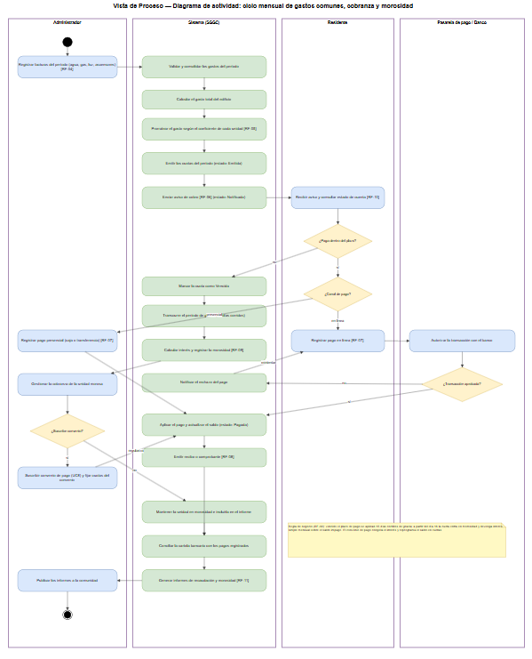El diagrama de actividades expresa gráficamente las reglas de negocio del ciclo de cobranza. Las tres decisiones que contiene concentran la lógica crítica del sistema: si el pago ocurre dentro del plazo, cuál es el canal utilizado, y si la unidad morosa suscribe o no un convenio. La rama de morosidad incorpora explícitamente el período de gracia de 15 días corridos, a partir del cual se aplica el interés simple mensual proporcional a los días de atraso, calculado únicamente sobre el capital adeudado.

Vista de desarrollo

Propósito de la vista de desarrollo
La vista de desarrollo describe cómo se organiza internamente el software desde la perspectiva de quien lo construye. Su propósito es definir la estructura de módulos, paquetes y capas que permite al equipo trabajar de forma paralela sin interferirse, localizar rápidamente dónde debe realizarse un cambio, y controlar las dependencias para que la evolución del sistema no degrade su estructura.
En un proyecto desarrollado por una dupla, esta vista cumple además una función práctica: al fijar de antemano qué paquete es responsable de qué, evita que ambos integrantes modifiquen el mismo código con criterios distintos, y hace posible dividir el trabajo por módulo en lugar de por archivo.

Descripción general de la organización del código
El repositorio del proyecto se organiza bajo el paquete raíz cl.duoc.sggc, siguiendo un patrón de arquitectura en capas. La estructura principal es la siguiente:
Paquete | Capa | Contenido y responsabilidad
sggc.ui.web | Presentación | Controladores y vistas del portal del residente: consulta de estado de cuenta y pago en línea.
sggc.ui.admin | Presentación | Controladores y vistas del panel de administración: residentes, gastos, cuotas, cobranza e informes.
sggc.ui.comun | Presentación | Componentes visuales compartidos, plantillas base y manejo global de errores.
sggc.dominio | Negocio | Entidades y reglas de negocio del modelo lógico. No depende de ninguna capa técnica.
sggc.servicios | Negocio | Orquestación de los casos de uso; coordina entidades, repositorios y adaptadores.
sggc.servicios.cuotas | Negocio | Cálculo del prorrateo y emisión de cuotas. Aloja las estrategias de reparto.
sggc.servicios.cobranza | Negocio | Avisos, recordatorios, devengo de intereses y convenios de pago.
sggc.servicios.informes | Negocio | Consultas agregadas y generación de informes de recaudación y morosidad.
sggc.seguridad | Negocio | Autenticación, autorización por rol y gestión de sesiones (RF-01, RNF-02).
sggc.integracion.pagos | Integración | Adaptador de la pasarela de pago; aísla al dominio del proveedor concreto.
sggc.integracion.notificaciones | Integración | Adaptador del servicio de correo y mensajería.
sggc.integracion.banco | Integración | Descarga y procesamiento de la cartola bancaria para la conciliación.
sggc.persistencia | Persistencia | Repositorios y mapeo objeto-relacional de las entidades del dominio.
sggc.auditoria | Transversal | Registro inmutable de toda operación sobre montos (RNF-09).
sggc.util | Transversal | Validaciones, formatos monetarios y utilidades de fecha.

La regla estructural que gobierna esta organización es que las dependencias son unidireccionales y descendentes: la presentación depende del negocio, y el negocio de la integración y la persistencia, sin que exista dependencia en sentido inverso. El paquete sggc.dominio no depende de ninguna capa técnica, lo que permite probar las reglas de cálculo sin base de datos. Los paquetes transversales sggc.util y sggc.auditoria son utilizados por varias capas pero no generan ciclos.

Herramientas, lenguajes y frameworks utilizados
Las tecnologías seleccionadas responden a los criterios de madurez, disponibilidad de documentación y adecuación al perfil del equipo, más que a rendimiento máximo teórico.
Elemento | Tecnología | Justificación
Lenguaje | Java 17 (LTS) | Tipado estático que reduce errores en cálculos monetarios; versión con soporte extendido; dominado por el equipo.
Framework de aplicación | Spring Boot 3 | Facilita la arquitectura en capas y la inyección de dependencias, lo que sostiene el bajo acoplamiento del RNF-07. Ecosistema maduro y ampliamente documentado.
Seguridad | Spring Security | Provee autenticación y control de acceso por rol de forma declarativa, cubriendo RF-01 y RNF-02 sin implementación propia.
Persistencia | Spring Data JPA sobre Hibernate | Implementa el patrón Repository y facilita el bloqueo optimista requerido por el control de concurrencia.
Base de datos | PostgreSQL 15 | Motor relacional con soporte transaccional ACID, restricciones de integridad declarativas y tipos numéricos exactos para montos.
Presentación | Thymeleaf con Bootstrap 5 | Renderizado en servidor, que simplifica el despliegue frente a una aplicación de página única. Bootstrap aporta el diseño responsivo exigido por el RNF-06.
Construcción | Maven | Estándar del ecosistema Java para gestión de dependencias y empaquetado del artefacto desplegable.
Pruebas | JUnit 5 y Mockito | Permiten probar las reglas de dominio de forma aislada, aprovechando que sggc.dominio no depende de infraestructura.
Contenedores | Docker | Homogeneiza el entorno entre desarrollo y producción y simplifica la incorporación de nodos adicionales.
Control de versiones | Git | Trabajo paralelo de la dupla con ramas por módulo, coherente con la separación en paquetes.

Se optó por renderizado en servidor con Thymeleaf en lugar de una aplicación de página única con un framework de JavaScript, porque el sistema no requiere interactividad compleja en el cliente y esta decisión reduce a un único artefacto desplegable, lo que simplifica la operación en un contexto sin personal técnico dedicado.

Diagramas de la vista de desarrollo
La estructura de implementación del sistema se representa mediante dos diagramas UML complementarios, disponibles en el archivo Draw.io adjunto.
Página | Diagrama | Contenido
8 | Diagrama de componentes | Descomposición en componentes desplegables agrupados por capa, con las interfaces provistas y requeridas entre ellos y las dependencias hacia los servicios externos.
9 | Diagrama de paquetes | Organización jerárquica bajo cl.duoc.sggc con las relaciones de importación entre capas y la verificación de ausencia de ciclos.

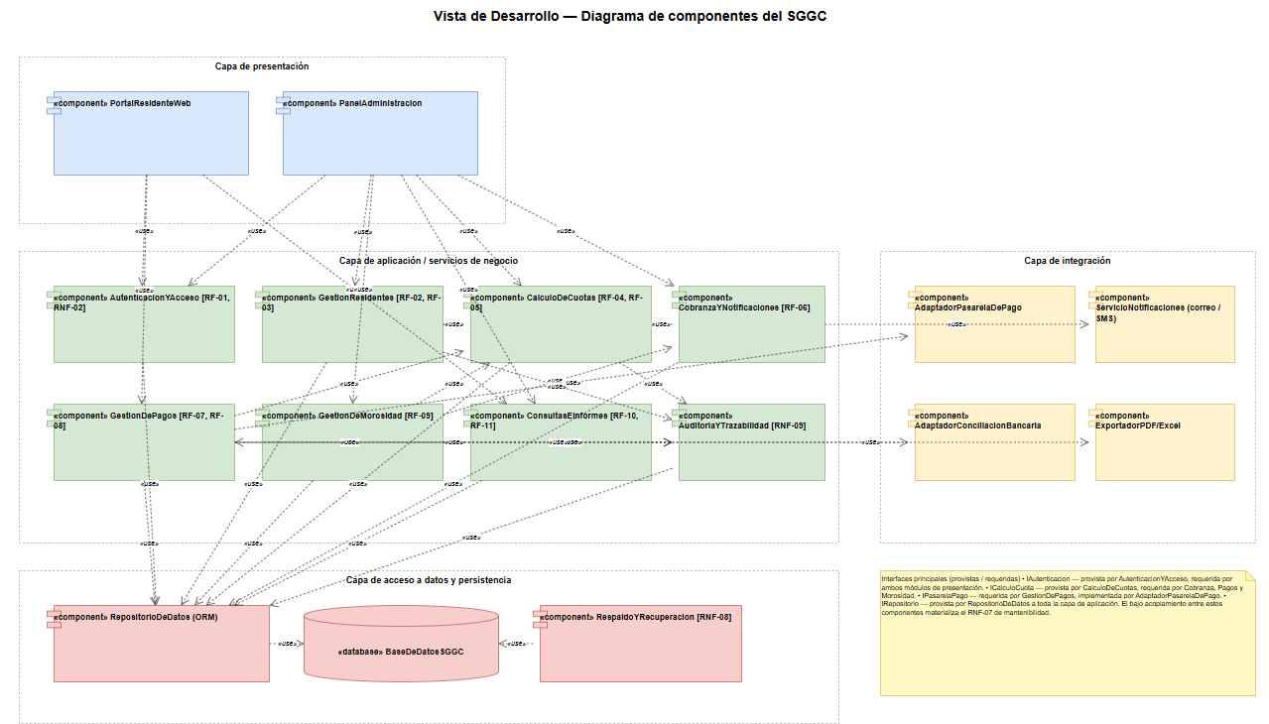
Las interfaces principales que articulan los componentes son las siguientes:
Interfaz | Provista por | Requerida por | Propósito
IAutenticacion | AutenticacionYAcceso | PortalResidenteWeb, PanelAdministracion | Validar credenciales y resolver el rol del usuario en cada petición.
ICalculoCuota | CalculoDeCuotas | CobranzaYNotificaciones, GestionDePagos, GestionDeMorosidad | Obtener el monto y el detalle del prorrateo de una unidad sin conocer la fórmula aplicada.
IPasarelaPago | AdaptadorPasarelaDePago | GestionDePagos | Solicitar el cobro y recibir la confirmación, aislando al dominio del proveedor concreto.
INotificador | ServicioNotificaciones | CobranzaYNotificaciones | Encolar avisos y recordatorios con independencia del canal utilizado.
IRepositorio | RepositorioDeDatos | Toda la capa de aplicación | Persistir y recuperar entidades sin exponer detalles del motor de base de datos.

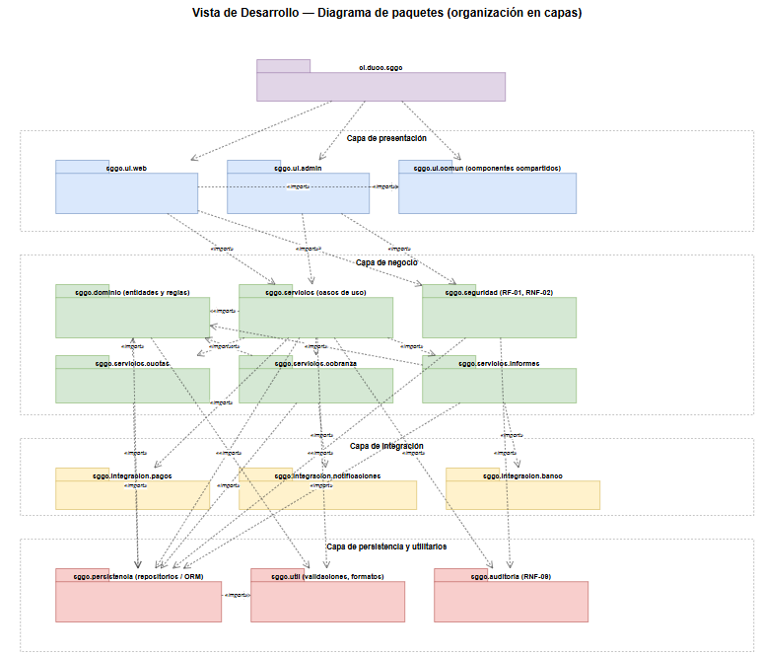
La consecuencia práctica de concentrar la comunicación en interfaces explícitas es que un cambio en la fórmula de prorrateo queda confinado al componente CalculoDeCuotas y no obliga a modificar ningún otro, que es exactamente lo comprometido en el criterio de aceptación del RNF-07.

Vista física

Propósito de la vista física
La vista física describe el entorno de ejecución del sistema: sobre qué máquinas se despliega, cómo se comunican entre sí y qué artefactos de software reside en cada una. Su finalidad es verificar que el diseño arquitectónico sea realizable en la práctica y que los atributos de calidad comprometidos —disponibilidad, rendimiento, seguridad y recuperación— tengan un sustento concreto en la infraestructura y no queden como declaraciones de intención.
Para este proyecto la vista física es determinante porque varios requisitos no funcionales solo pueden satisfacerse en este nivel. La disponibilidad del 99,5% del RNF-03 exige redundancia; el tiempo de respuesta del RNF-04 depende de la separación entre carga interactiva y procesamiento por lotes; y el RPO y RTO del RNF-08 requieren una infraestructura de respaldo independiente del servidor de base de datos.

Descripción general de la infraestructura
El sistema se despliega íntegramente en la infraestructura de un proveedor de nube, bajo un modelo de infraestructura como servicio con nodos contenerizados. Se descartó el despliegue en un servidor local del edificio porque la comunidad no dispone de personal técnico para operarlo, ni de las condiciones físicas y eléctricas para garantizar continuidad de servicio.
La topología general consta de tres zonas. Una zona pública, donde reside el balanceador de carga con cortafuegos de aplicación, único punto de entrada desde internet. Una zona de aplicación, con los servidores que ejecutan la lógica de negocio y el servidor de tareas programadas. Y una zona de datos, aislada de internet, donde residen la base de datos y la infraestructura de respaldo. Los servicios externos —pasarela de pago, banco y servicio de notificaciones— se consumen desde la zona de aplicación mediante conexiones salientes cifradas.

Identificación y caracterización de nodos
Los nodos que componen la infraestructura, con su configuración técnica de referencia, son los siguientes:
Nodo | Función | Configuración de referencia | RNF asociado
Dispositivo cliente | Acceso de administradores y residentes mediante navegador. | Cualquier equipo o dispositivo móvil con navegador actualizado. | RNF-01, RNF-06
Balanceador de carga con WAF | Punto único de entrada; distribuye peticiones y filtra tráfico malicioso. | Servicio administrado del proveedor, con terminación TLS 1.3. | RNF-02, RNF-03
Servidor de aplicaciones 1 | Ejecuta la aplicación web y los servicios de negocio. | Ubuntu Server 22.04 LTS, 2 vCPU, 4 GB RAM, 40 GB SSD. | RNF-03, RNF-04
Servidor de aplicaciones 2 | Réplica activa del anterior, en balanceo. | Ubuntu Server 22.04 LTS, 2 vCPU, 4 GB RAM, 40 GB SSD. | RNF-03, RNF-05
Servidor de tareas programadas | Ejecuta los procesos P2 a P5: cálculo mensual, avisos, devengo de intereses y conciliación. | Ubuntu Server 22.04 LTS, 2 vCPU, 4 GB RAM, 40 GB SSD. | RNF-04
Servidor de base de datos | Aloja el esquema relacional del sistema, cifrado en reposo. | Ubuntu Server 22.04 LTS, 4 vCPU, 8 GB RAM, 100 GB SSD. | RNF-02, RNF-04
Servidor de respaldos | Almacena las copias cifradas de la base de datos, de forma independiente. | Almacenamiento de objetos con retención de 30 días. | RNF-08

Asignación de componentes de software a nodos
La asignación de los componentes definidos en la vista de desarrollo a los nodos de la infraestructura es la siguiente:
Nodo | Artefactos y componentes desplegados | Replicación
Servidores de aplicaciones 1 y 2 | sggc-app.war (PortalResidenteWeb y PanelAdministracion), sggc-servicios.jar (AutenticacionYAcceso, GestionResidentes, CalculoDeCuotas, GestionDePagos, ConsultasEInformes, AuditoriaYTrazabilidad) y sggc-integracion.jar (AdaptadorPasarelaDePago, ServicioNotificaciones). | Réplica activa: ambos nodos ejecutan los mismos artefactos y atienden tráfico simultáneamente.
Servidor de tareas programadas | sggc-batch.jar, que contiene los procesos de cálculo mensual, emisión de avisos, devengo de intereses y conciliación, junto con AdaptadorConciliacionBancaria. | Nodo único; ante su caída se degradan los procesos programados pero la operación interactiva continúa disponible.
Servidor de base de datos | Esquema relacional SGGC con todas las entidades de la vista lógica y el log de auditoría. | Instancia principal con respaldo diario; el log de auditoría se almacena en tablas de solo inserción.
Servidor de respaldos | Copias cifradas del esquema completo. | Independiente del nodo de base de datos, para que una falla del primero no comprometa las copias.

La decisión de mantener el procesamiento por lotes en un nodo separado responde al RNF-04: el cálculo mensual del prorrateo sobre las 160 unidades y el envío masivo de avisos son operaciones intensivas que, ejecutadas en los servidores de aplicación, degradarían el tiempo de respuesta de los residentes que consultan su estado de cuenta en ese mismo momento.

Conectividad entre nodos
La conectividad entre nodos, con los protocolos y consideraciones de seguridad aplicables a cada enlace, es la siguiente:
Origen | Destino | Protocolo | Tipo de enlace | Consideraciones de seguridad
Dispositivo cliente | Balanceador de carga | HTTPS sobre TLS 1.3 | WAN (internet pública) | Certificado válido, redirección forzada desde HTTP y filtrado de tráfico malicioso en el WAF.
Balanceador de carga | Servidores de aplicaciones | HTTP | LAN (red privada virtual) | Tráfico interno no expuesto a internet; los nodos no poseen dirección pública.
Servidores de aplicaciones | Servidor de base de datos | JDBC sobre TLS | LAN (red privada virtual) | Acceso restringido por reglas de red; credenciales gestionadas fuera del código fuente.
Servidor de tareas programadas | Servidor de base de datos | JDBC sobre TLS | LAN (red privada virtual) | Mismas restricciones; usuario de base de datos con privilegios acotados a las operaciones por lotes.
Servidor de base de datos | Servidor de respaldos | Replicación cifrada | LAN (red privada virtual) | Copias cifradas en reposo con retención definida.
Servidores de aplicaciones | Pasarela de pago | HTTPS / API REST | WAN (saliente) | Autenticación por credenciales de comercio; validación del certificado del proveedor.
Servidor de tareas programadas | Servidor del banco | SFTP | WAN (saliente) | Autenticación por clave; descarga de cartola en ventana horaria acotada.
Servidor de tareas programadas | Servicio de notificaciones | SMTP seguro / API REST | WAN (saliente) | Envío mediante cuenta de servicio dedicada.

Diagrama de la vista física
La infraestructura descrita se representa en el diagrama de despliegue UML disponible en la página «10. Física — Diagrama de despliegue» del archivo Draw.io adjunto. El diagrama
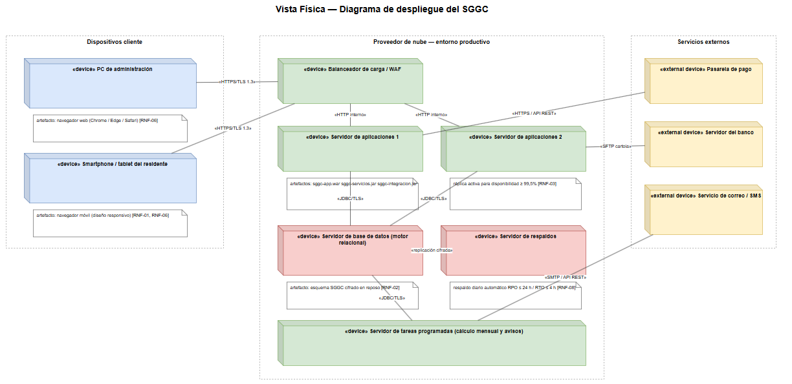
El diagrama muestra con claridad la separación en tres zonas y la correspondencia entre cada decisión de infraestructura y el requisito no funcional que la motiva: la duplicación de servidores de aplicación tras el balanceador responde a los RNF-03 y RNF-04; el cifrado en tránsito y en reposo al RNF-02; el aislamiento del servidor de tareas programadas al RNF-04; y la independencia del servidor de respaldos al RNF-08.

Decisiones arquitectónicas

Propósito de la sección
Esta sección documenta las decisiones técnicas que determinaron la forma de la arquitectura. Se incluyen aquí aquellas cuya modificación posterior resultaría costosa porque condicionan la estructura del sistema, su rendimiento, su seguridad o su capacidad de evolución. Las decisiones de menor alcance, reversibles sin impacto estructural, no se documentan en este nivel.
Cada decisión se registra con el problema que la origina, la opción adoptada, las alternativas evaluadas y el fundamento de la elección. El propósito de este registro es que, cuando cambien las condiciones del proyecto, quien deba revisar una decisión conozca las razones que la sustentaron y no repita un análisis ya realizado ni descarte una opción por desconocimiento.

Resumen de decisiones clave tomadas
Las ocho decisiones arquitectónicas clave del proyecto son las siguientes:
ID | Decisión | Fundamento | Requisitos implicados
DA-01 | Adoptar un monolito modular en capas en lugar de una arquitectura de microservicios. | El dominio es acotado y cohesionado, el equipo lo componen dos personas y la comunidad no financia la complejidad operativa de un ecosistema distribuido. La modularidad interna preserva la mantenibilidad sin el costo de la distribución. | RNF-05, RNF-07
DA-02 | Utilizar un motor de base de datos relacional en lugar de una base documental. | La información es contable y exige integridad referencial estricta, transacciones ACID y tipos numéricos exactos. La consistencia importa más que la flexibilidad del esquema. | RNF-02, RNF-09
DA-03 | Construir una aplicación web responsiva en lugar de aplicaciones móviles nativas. | Evita el costo de mantener dos aplicaciones adicionales y elimina la barrera de instalación para residentes con distintos niveles de alfabetización digital. | RNF-01, RNF-06
DA-04 | Encapsular la integración con la pasarela de pago tras un adaptador con interfaz propia. | El proveedor de pagos es una decisión comercial de la administración y puede cambiar. El adaptador aísla al dominio de esa dependencia externa. | RF-07, RNF-07
DA-05 | Ejecutar el procesamiento por lotes en un nodo separado de los servidores de aplicación. | El cálculo mensual y el envío masivo de avisos son operaciones intensivas que degradarían el tiempo de respuesta interactivo si compartieran recursos. | RNF-04
DA-06 | Desplegar dos servidores de aplicación en réplica activa tras un balanceador de carga. | La disponibilidad comprometida no se alcanza con un nodo único, y los días de vencimiento concentran la carga. | RNF-03, RNF-04
DA-07 | Registrar la auditoría en tablas de solo inserción, como componente transversal. | La trazabilidad de las operaciones sobre dinero es el sustento de la transparencia exigida por el negocio; un registro modificable no cumpliría esa función. | RNF-09
DA-08 | Desplegar la solución en infraestructura de nube en lugar de un servidor local en el edificio. | La comunidad no dispone de personal técnico ni de condiciones físicas para operar y resguardar un servidor propio. | RNF-03, RNF-08

Alternativas consideradas
Se detallan a continuación las alternativas evaluadas para las cuatro decisiones de mayor impacto, con sus ventajas, desventajas y el motivo de su descarte.
DA-01 — Estilo arquitectónico general
Alternativa | Ventajas | Desventajas | Resultado
Microservicios | Escalado independiente por servicio; despliegue autónomo; aislamiento de fallas. | Exige orquestación, observabilidad distribuida y gestión de consistencia eventual. Multiplica el esfuerzo operativo. | Descartada. La complejidad operativa es desproporcionada para un dominio acotado y un equipo de dos personas.
Monolito tradicional sin modularizar | Máxima simplicidad de desarrollo y despliegue inicial. | Degrada rápidamente: sin fronteras internas, los cambios se propagan y la mantenibilidad se pierde. | Descartada. No satisface el criterio de aceptación del RNF-07.
Monolito modular en capas | Un único artefacto desplegable, con fronteras internas explícitas y dependencias controladas. | Escala verticalmente; el despliegue es completo aunque el cambio sea parcial. | Adoptada. Equilibra simplicidad operativa y mantenibilidad.

DA-02 — Motor de persistencia
Alternativa | Ventajas | Desventajas | Resultado
Base de datos documental (NoSQL) | Esquema flexible; escalado horizontal sencillo. | Consistencia eventual e integridad referencial delegada a la aplicación, inaceptable para saldos y pagos. | Descartada. El dominio exige transacciones ACID.
Base de datos relacional | Integridad referencial declarativa, transacciones ACID y tipos numéricos exactos. | Menor flexibilidad ante cambios de esquema; escalado horizontal más complejo. | Adoptada. La consistencia contable prevalece sobre la flexibilidad.

DA-03 — Canal de acceso del residente
Alternativa | Ventajas | Desventajas | Resultado
Aplicaciones móviles nativas | Mejor experiencia y acceso a notificaciones push. | Duplica el desarrollo (Android e iOS) y exige que 160 residentes instalen y actualicen la aplicación. | Descartada. Costo desproporcionado y barrera de adopción.
Aplicación de página única (SPA) | Interacción fluida en el cliente. | Añade una cadena de construcción y un artefacto adicional, sin beneficio funcional en un sistema de baja interactividad. | Descartada. Complejidad sin contrapartida.
Aplicación web responsiva con renderizado en servidor | Acceso universal sin instalación; un solo artefacto desplegable. | Menor fluidez que una aplicación nativa. | Adoptada. Maximiza la adopción, que es el factor crítico del caso.

DA-05 — Ubicación del procesamiento por lotes
Alternativa | Ventajas | Desventajas | Resultado
Ejecutar los lotes en los servidores de aplicación | No requiere infraestructura adicional. | El cálculo mensual competiría por recursos con las consultas de los residentes justo en los días de mayor demanda. | Descartada. Compromete el RNF-04.
Ejecución manual desatendida por el administrador | Control total sobre el momento de ejecución. | Reintroduce el trabajo manual que el proyecto busca eliminar y queda expuesta al olvido. | Descartada. Contradice el objetivo OA-01.
Nodo dedicado de tareas programadas | Aísla la carga intensiva y permite planificar la ejecución en ventanas de baja demanda. | Añade un nodo a la infraestructura y su costo asociado. | Adoptada. El costo marginal es bajo frente al riesgo que mitiga.

Patrones y estilos arquitectónicos

Propósito de la sección
Los patrones y estilos arquitectónicos son soluciones probadas a problemas que se repiten en el diseño de software. Su aplicación aporta tres beneficios concretos a este proyecto: consistencia, porque problemas equivalentes se resuelven de la misma forma en todo el sistema; comunicación, porque nombrar un patrón transmite una estructura completa sin necesidad de describirla; y reutilización, porque permite apoyarse en soluciones validadas por la práctica en lugar de improvisar una propia.
Esta sección describe el estilo general adoptado, los patrones específicos aplicados en cada capa, la justificación de esas elecciones y las limitaciones que introducen.

Estilo arquitectónico general adoptado
El estilo arquitectónico general adoptado es una arquitectura en capas sobre un modelo cliente-servidor, materializada en un monolito modular. Sus características principales son las siguientes:

Característica | Implementación en el SGGC
Separación horizontal por responsabilidad | Cuatro capas: presentación, negocio, integración y persistencia, con responsabilidades disjuntas.
Dependencias unidireccionales | Cada capa conoce únicamente a la inmediatamente inferior; no existen dependencias ascendentes ni ciclos.
Único artefacto desplegable | El sistema se empaqueta y despliega como una unidad, lo que simplifica la operación.
Modularidad interna | Fronteras explícitas entre módulos de negocio (residentes, cuotas, cobranza, informes) dentro del mismo artefacto.
Cliente ligero | El navegador solo presenta información; toda la lógica de negocio reside en el servidor.

Se eligió este estilo porque resuelve la tensión central del proyecto: el sistema necesita fronteras internas claras para ser mantenible, pero no puede permitirse la complejidad operativa de una arquitectura distribuida. El monolito modular entrega la primera condición sin incurrir en el costo de la segunda, y deja abierta la posibilidad de extraer módulos como servicios independientes si el sistema llegara a administrar un número de edificios que lo justifique.

Patrones arquitectónicos específicos aplicados
Sobre el estilo general se aplican seis patrones arquitectónicos y de diseño, cada uno con un problema específico que resuelve.
Patrón | Estructura | Aplicación en el sistema | Problema que resuelve
Modelo-Vista-Controlador (MVC) | Separa la representación de los datos, su presentación y el manejo de la interacción. | Capa de presentación: los controladores de sggc.ui.web y sggc.ui.admin reciben las peticiones, invocan los servicios y seleccionan la vista. | Evita que la lógica de negocio se filtre hacia las pantallas y permite modificar la interfaz sin tocar las reglas.
Service Layer | Define una capa de servicios que orquesta los casos de uso y delimita las transacciones. | sggc.servicios expone una operación por caso de uso y controla el alcance transaccional de cada una. | Impide que los controladores manipulen entidades directamente y concentra el control de transacciones en un solo lugar.
Repository | Abstrae el acceso a datos tras una interfaz orientada a colecciones. | sggc.persistencia provee repositorios por entidad; el dominio no conoce el motor de base de datos. | Permite probar las reglas de negocio sin base de datos y aísla al sistema de un cambio de motor.
Adapter | Traduce la interfaz de un servicio externo a la interfaz que el sistema espera. | sggc.integracion.pagos, .notificaciones y .banco adaptan los servicios externos a interfaces propias. | Aísla al dominio de proveedores que pueden cambiar por decisión comercial.
Strategy | Encapsula algoritmos intercambiables tras una interfaz común. | El criterio de prorrateo se implementa como estrategia: por superficie, por alícuota o por partes iguales. | Permite modificar la regla de reparto sin alterar el resto del sistema, que es el punto de mayor volatilidad del dominio.
State | Delega el comportamiento de un objeto en un estado que puede cambiar en tiempo de ejecución. | El ciclo de vida de Cuota: Emitida, Notificada, Pagada, Vencida, En morosidad y Regularizada. | Elimina las cadenas de condicionales sobre el estado y garantiza que solo ocurran las transiciones válidas.

Los patrones Strategy y State merecen mención especial porque no responden a una convención técnica sino a una característica del dominio. El criterio de prorrateo es una decisión de la comunidad que puede cambiar por acuerdo de asamblea, y el ciclo de cobranza está normado por reglas que admiten ajuste. Encapsular ambos aísla los dos puntos donde el negocio efectivamente varía.

Justificación de los patrones y estilos seleccionados
La elección de los patrones y del estilo general responde a beneficios concretos y verificables, no a preferencias estilísticas:
Beneficio | Cómo lo produce la arquitectura | Requisito que satisface
Separación de responsabilidades | La arquitectura en capas y el patrón MVC impiden que la lógica de negocio se disperse entre pantallas y consultas. | RNF-07
Mantenibilidad | Repository y Service Layer confinan los cambios: modificar la persistencia no afecta al dominio, y modificar una regla no afecta a la interfaz. | RNF-07
Capacidad de prueba | Al no depender el dominio de infraestructura, las reglas de prorrateo e interés se prueban de forma unitaria y aislada. | RNF-07, OA-07
Desacoplamiento de terceros | El patrón Adapter permite sustituir la pasarela de pago o el proveedor de notificaciones modificando una sola clase. | RF-07, RNF-07
Adaptabilidad del dominio | Strategy permite cambiar el criterio de prorrateo, y State garantiza transiciones válidas del ciclo de cobranza. | RF-05, RF-09
Escalabilidad | La separación en capas permite replicar la capa de aplicación de forma independiente y parametrizar el modelo por edificio. | RNF-05
Trabajo colaborativo | La organización en paquetes con dependencias explícitas permite a la dupla trabajar por módulo sin interferirse. | —

Consideraciones o limitaciones
La arquitectura adoptada presenta limitaciones que conviene reconocer de forma explícita, junto con las medidas que las mitigan:
Limitación | Riesgo asociado | Mitigación
El monolito escala principalmente de forma vertical. | Un crecimiento sustancial en número de edificios podría exigir un rediseño de la capa de aplicación. | La modularidad interna permite extraer módulos como servicios independientes si ese escenario se materializa, sin reescribir el dominio.
La arquitectura en capas introduce indirección. | Una operación simple atraviesa controlador, servicio, repositorio y entidad, lo que agrega código y una penalización menor de rendimiento. | Se acepta el costo: la trazabilidad y la capacidad de prueba obtenidas superan la penalización, que es marginal frente al umbral de 3 segundos del RNF-04.
Los patrones Strategy y State aumentan el número de clases. | Mayor curva de entrada para un desarrollador que se incorpore al proyecto. | Se aplican solo en los dos puntos de variabilidad real del dominio, y se documentan en esta sección y en el diagrama de estados.
El despliegue es completo aunque el cambio sea parcial. | Una corrección menor obliga a redesplegar todo el artefacto. | La contenerización y el balanceo permiten despliegues por nodo sin interrupción del servicio.
Dependencia de un proveedor de nube único. | Una falla prolongada del proveedor deja el sistema inoperativo. | El uso de contenedores reduce el costo de migrar a otro proveedor; los respaldos cifrados permiten reconstruir el entorno.
El nodo de tareas programadas no tiene réplica. | Su caída suspende el cálculo mensual y el devengo de intereses. | La operación interactiva no se ve afectada y los procesos son idempotentes, por lo que pueden reejecutarse una vez restablecido el nodo.

11. Prototipo

Propósito de la sección
Esta sección documenta el proceso de construcción iterativa del prototipo del Sistema de Gestión de Pagos de Gastos Comunes, desde la exploración inicial en baja fidelidad hasta la versión interactiva de alta fidelidad. El recorrido no fue lineal ni ornamental: cada iteración respondió a una pregunta distinta y produjo decisiones que modificaron la siguiente.
La progresión siguió tres etapas. La primera fue de comprensión, sin dibujar todavía: se construyeron cuatro arquetipos de usuario con sus necesidades y frustraciones, se generaron y filtraron ideas de funcionalidad, y se narró el recorrido completo de una residente para validar el orden de las pantallas. La segunda fue de estructura: un prototipo de baja fidelidad, deliberadamente austero, para validar qué información va en cada pantalla y cómo se navega entre ellas. La tercera fue de experiencia: un prototipo de alta fidelidad navegable, con estilo visual completo e interacción real, para validar cómo se siente el uso del sistema antes de escribir una línea de código de producción.
Etapa | Pregunta que responde | Artefacto producido | Decisión que produjo
Ideación | ¿Quién usa el sistema y qué le duele? | Cuatro personas con mapa de empatía, mapa de ofertas y storyboard. | El recordatorio debe llegar antes del vencimiento y no después; el detalle del prorrateo debe abrirse desde el saldo y no desde un menú aparte.
Baja fidelidad | ¿Qué información va en cada pantalla y cómo se navega? | Nueve páginas de wireframe en escala de grises. | Separar los contextos: el residente opera en móvil y el administrador en escritorio, porque sus tareas tienen densidad de información distinta.
Alta fidelidad | ¿Cómo se siente usar el sistema? | Prototipo navegable con 196 elementos interactivos. | Dividir morosidad y recordatorios en vistas distintas: una es diagnóstico y la otra es acción.

El valor de la progresión está en el costo de los cambios. Descubrir en la etapa de ideación que el aviso llegaba tarde costó rehacer una viñeta; descubrirlo en producción habría costado rehacer el módulo de notificaciones y, sobre todo, habría perpetuado el problema que el proyecto busca resolver.

Prototipo de baja fidelidad
El prototipo de baja fidelidad se construyó en Draw.io con formas de wireframe en escala de grises, sin colores de marca, sin tipografías definitivas y con marcadores del tipo «[ imagen ]» donde corresponderían fotografías. Esta austeridad fue una decisión y no una limitación: cuando un boceto se ve terminado, la retroalimentación del usuario se desvía hacia la estética y deja de concentrarse en el flujo y el contenido, que es lo que corresponde validar en esa etapa (Snyder, 2003).
El archivo contiene nueve páginas: cuatro de ideación y cinco de pantallas, distribuidas en los dos contextos de uso.
Página | Contenido | Funcionalidad clave que cubre
I1 | Personas y mapa de empatía: cuatro arquetipos con contexto, necesidades, frustraciones y cita representativa. | Transversal — fundamenta las cuatro.
I2 | Brainstorming estructurado con brainwriting y mapa de ofertas: 20 ideas priorizadas por valor y esfuerzo. | Transversal — selecciona qué entra al prototipo.
I3 | Storytelling y storyboard: recorrido de Ana en cinco viñetas. | Transversal — valida el orden de las pantallas.
I4 | Mapa de navegación entre pantallas y cobertura de funcionalidades. | Transversal — verifica que las cuatro estén cubiertas.
P1 | Cinco pantallas móviles del residente: acceso, estado de cuenta, detalle del prorrateo, pago y alertas. | 1. Inicio de sesión · 3. Cuotas y pagos · 4. Recordatorios
P2 | Inicio de sesión de escritorio del administrador. | 1. Inicio de sesión
P3 | Registro de residentes con formulario y tabla. | 2. Registro de residentes
P4 | Cuotas y pagos con indicadores del período y detalle por unidad. | 3. Cuotas y pagos
P5 | Envío de recordatorios con selección de destinatarios, canal e historial. | 4. Recordatorios y alertas

La técnica de ideación que sustentó este prototipo fue el encadenamiento de tres métodos complementarios. Las personas con mapa de empatía permitieron dejar de tratar a los residentes como un grupo homogéneo, distinguiendo a un propietario que concurre al fondo de reserva de un arrendatario que solo paga consumo corriente. El brainwriting con mapa de ofertas (VanGundy, 1988; Mootee, 2013) evitó que una sola voz dominara la generación de ideas y permitió priorizar por valor y esfuerzo en lugar de por intuición. El storytelling con storyboard (Gothelf y Seiden, 2013) reveló dos errores de secuencia antes de dibujar una sola pantalla.
El aporte concreto de esta etapa fue producir un registro de once necesidades de usuario, cada una trazada a una pantalla específica. Ninguna pantalla se incorporó sin una necesidad que la justificara, y ninguna necesidad quedó sin pantalla que la atendiera.

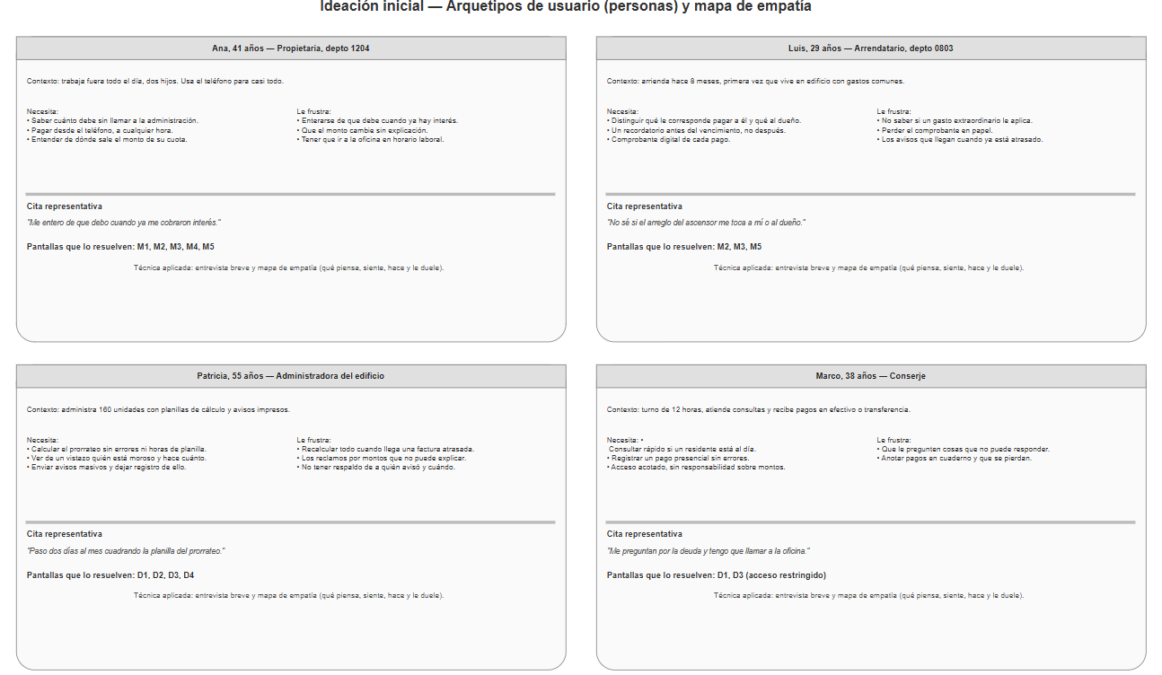
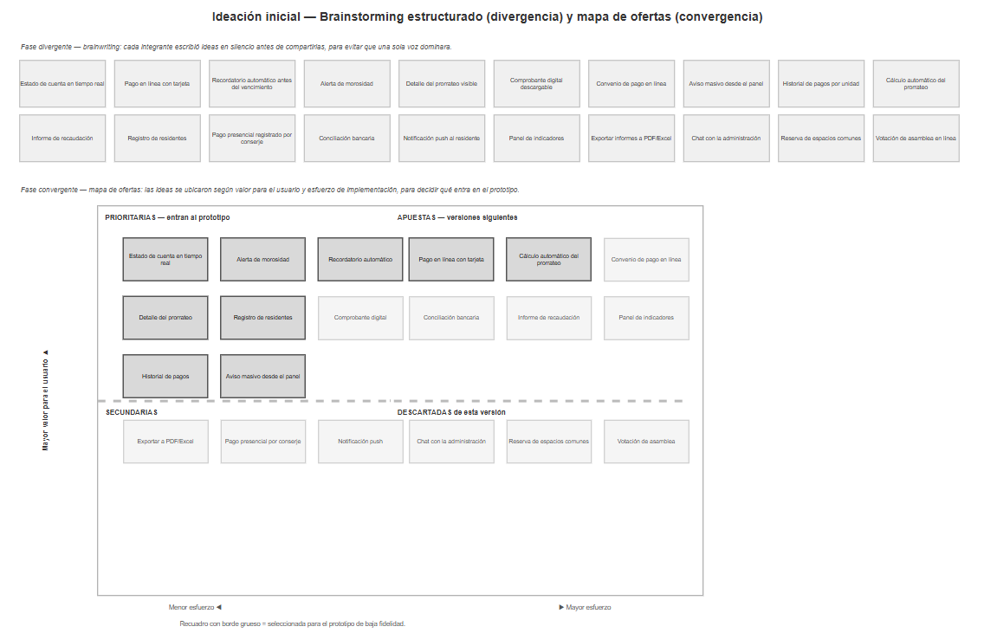
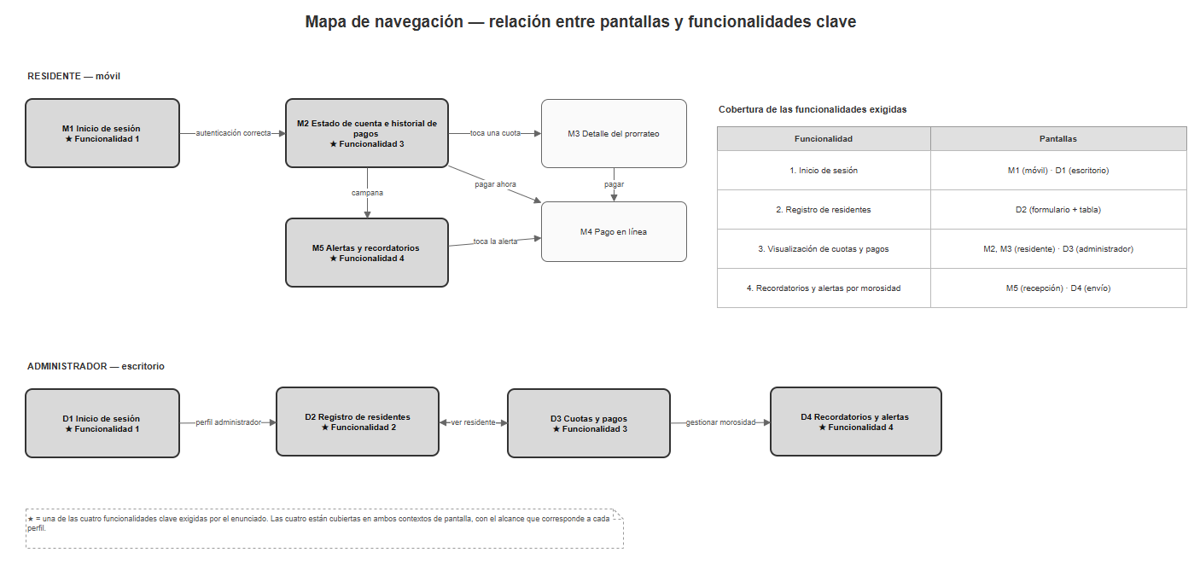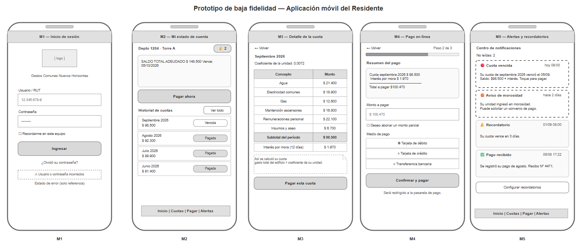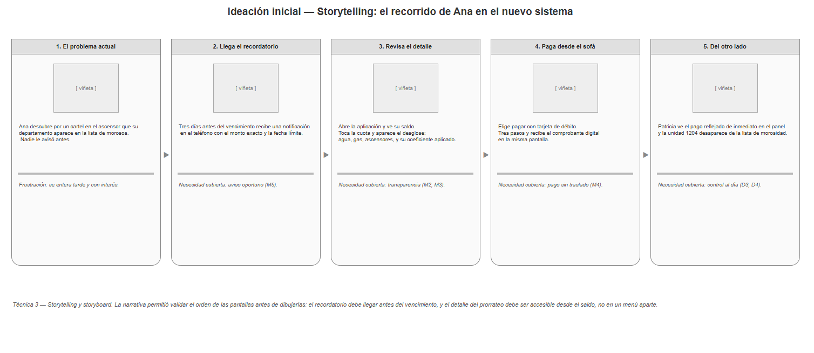
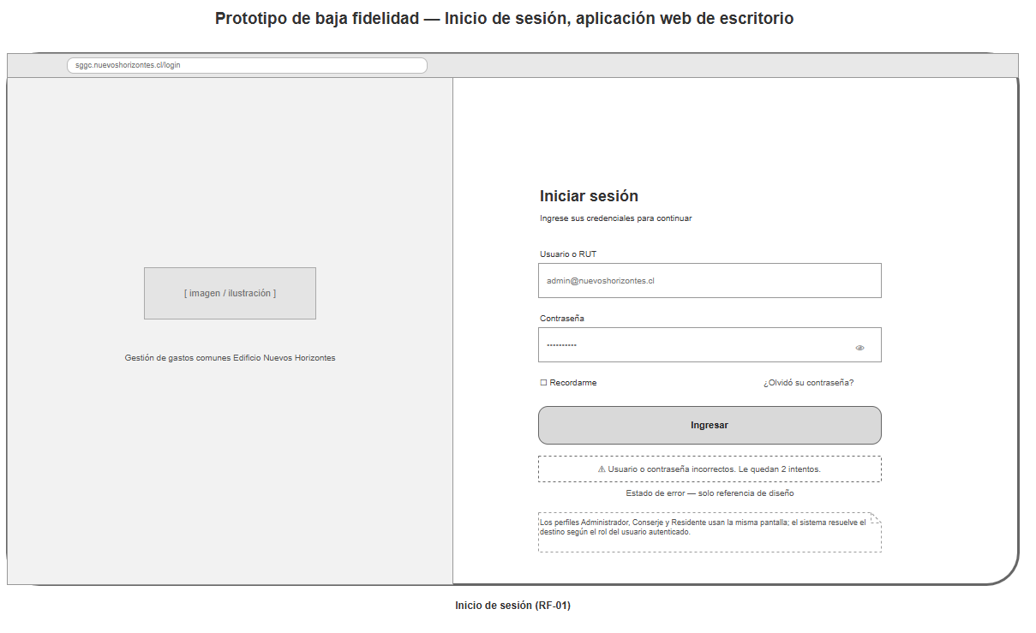
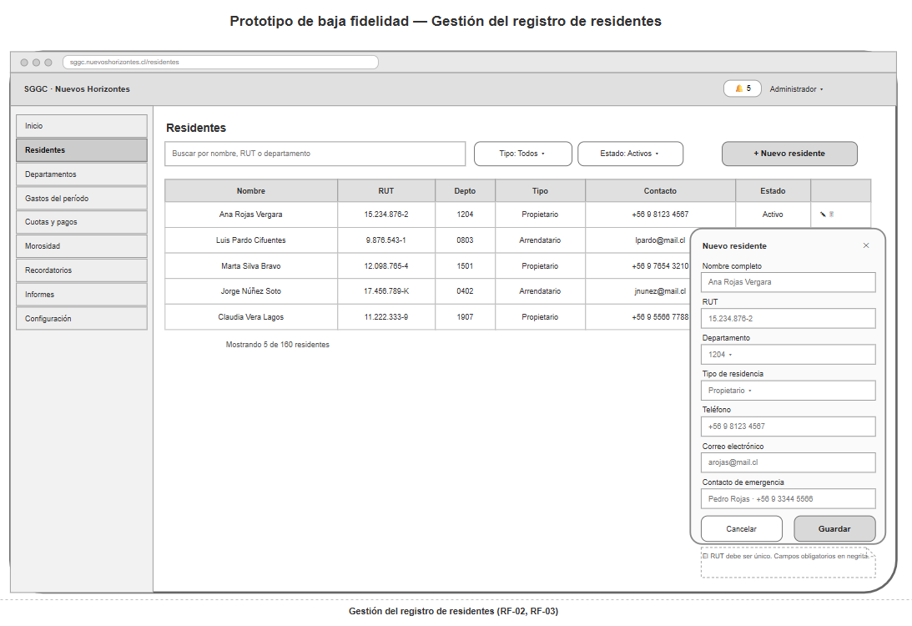
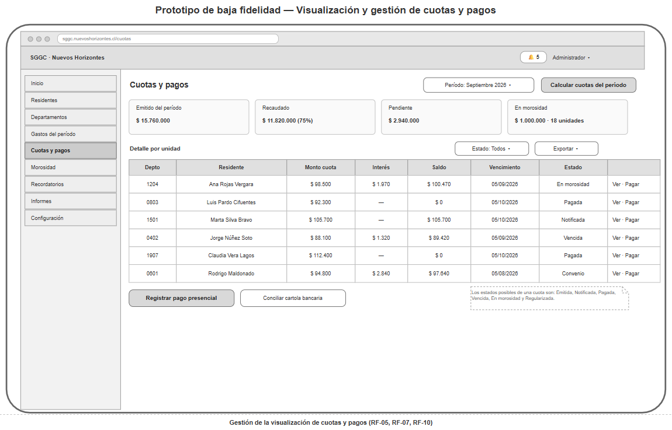
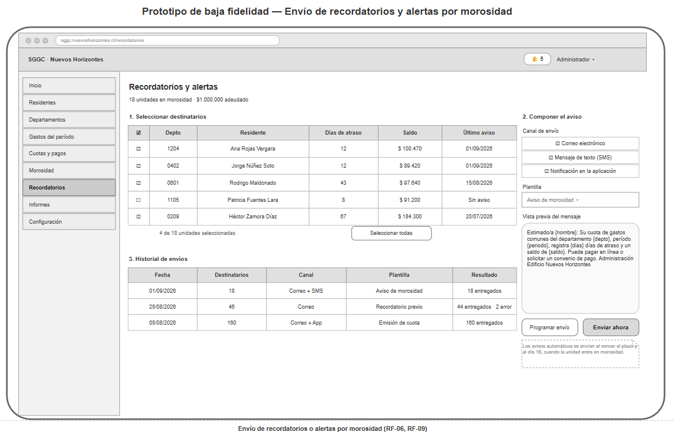

Prototipo de alta fidelidad
El prototipo de alta fidelidad se construyó en HTML5 y CSS3 como un archivo único autocontenido, que se abre en cualquier navegador sin instalación ni conexión. Se encuentra disponible en el archivo GRY2203_EXP3_S7_GRUPO20_prototipo.html adjunto a esta entrega y publicado en línea para su consulta directa.
Enlace público del prototipo: https://fcoxavierparra.github.io/GRY2203_S8_FPARRA/
Repositorio del proyecto: https://github.com/FcoXavierParra/GRY2203_S8_FPARRA
El prototipo se encuentra publicado y disponible para consulta directa desde cualquier navegador, sin instalación ni credenciales. El repositorio contiene además el archivo del prototipo de baja fidelidad y el modelo arquitectónico 4+1 del proyecto.
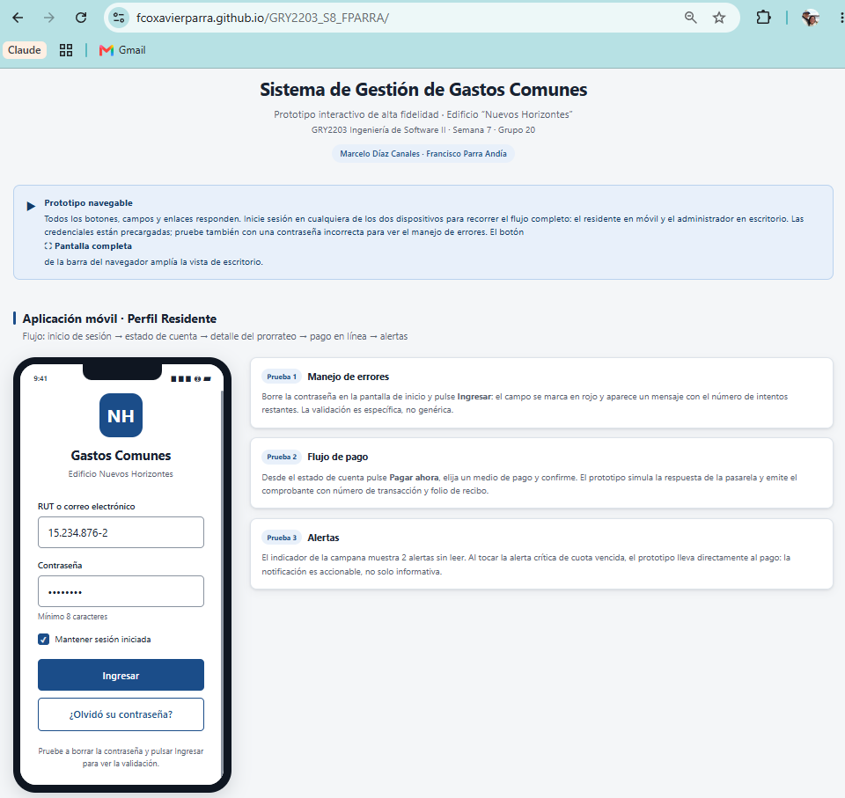
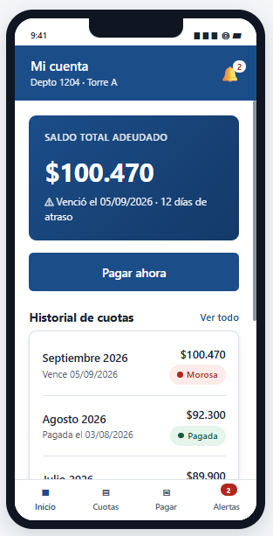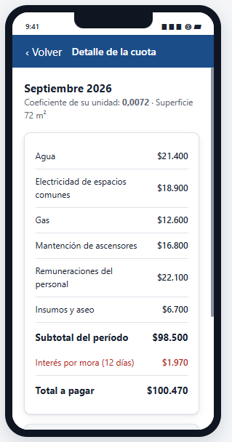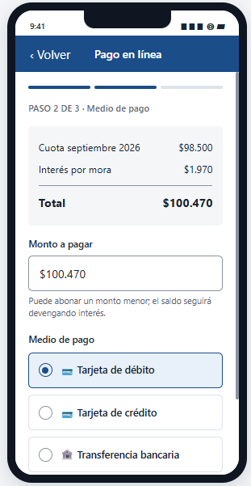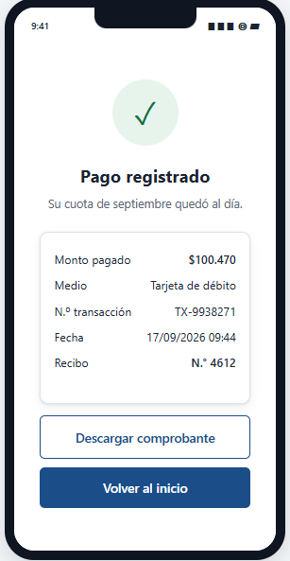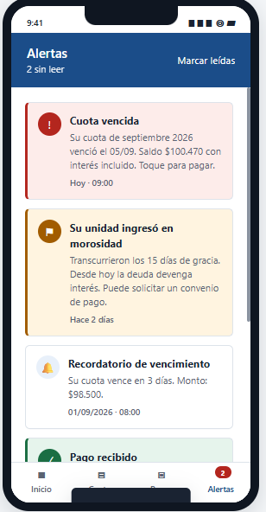

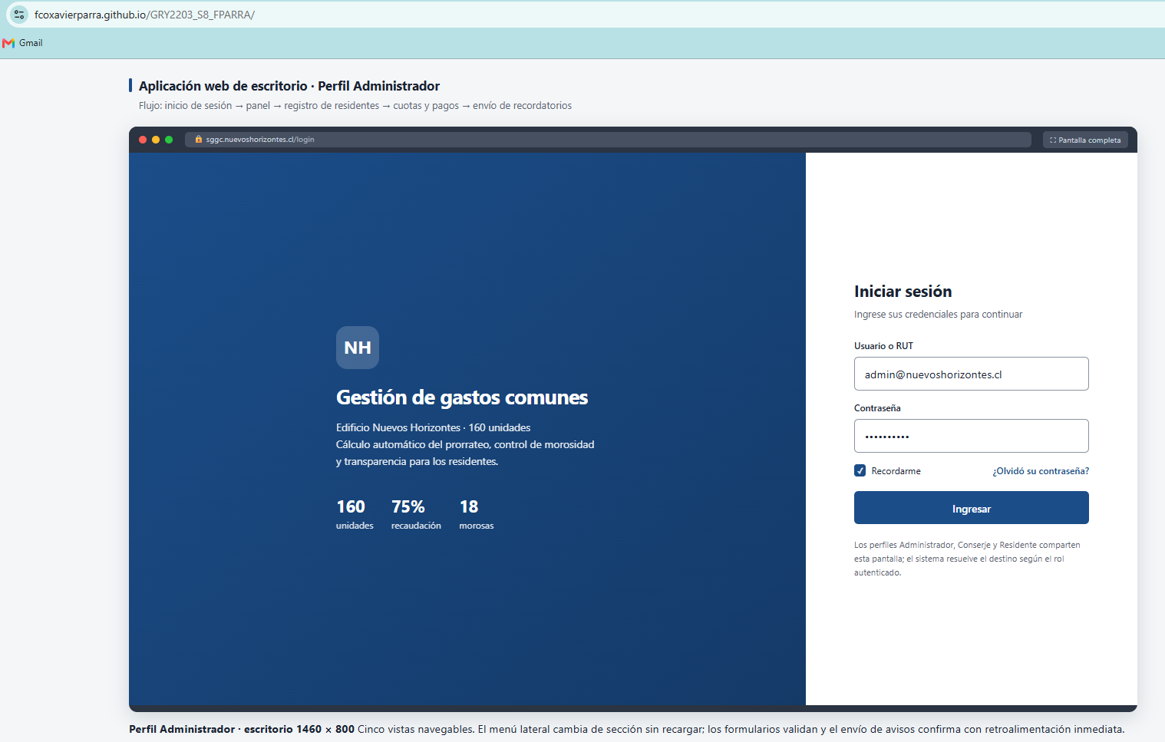
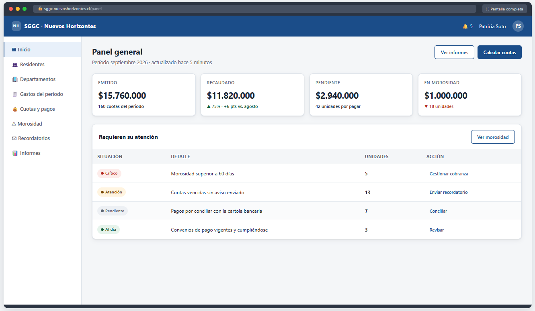
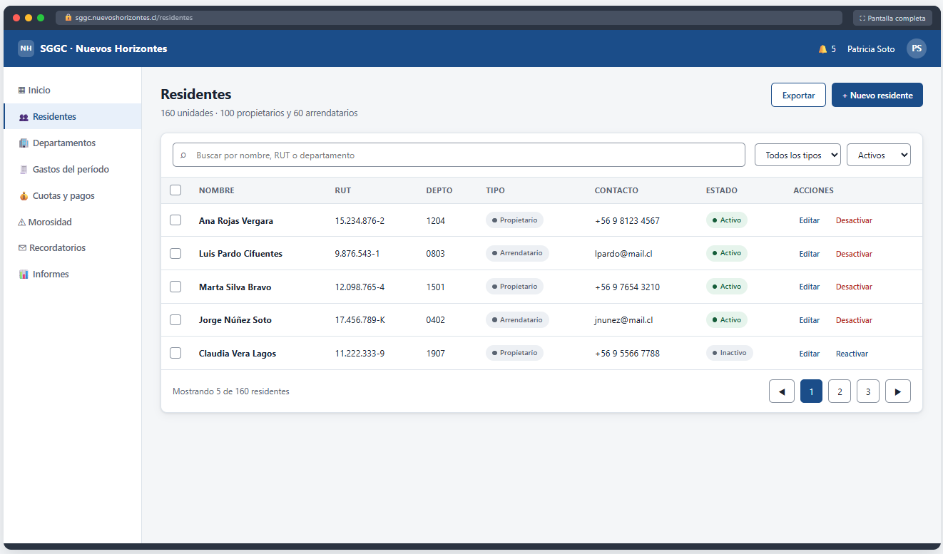
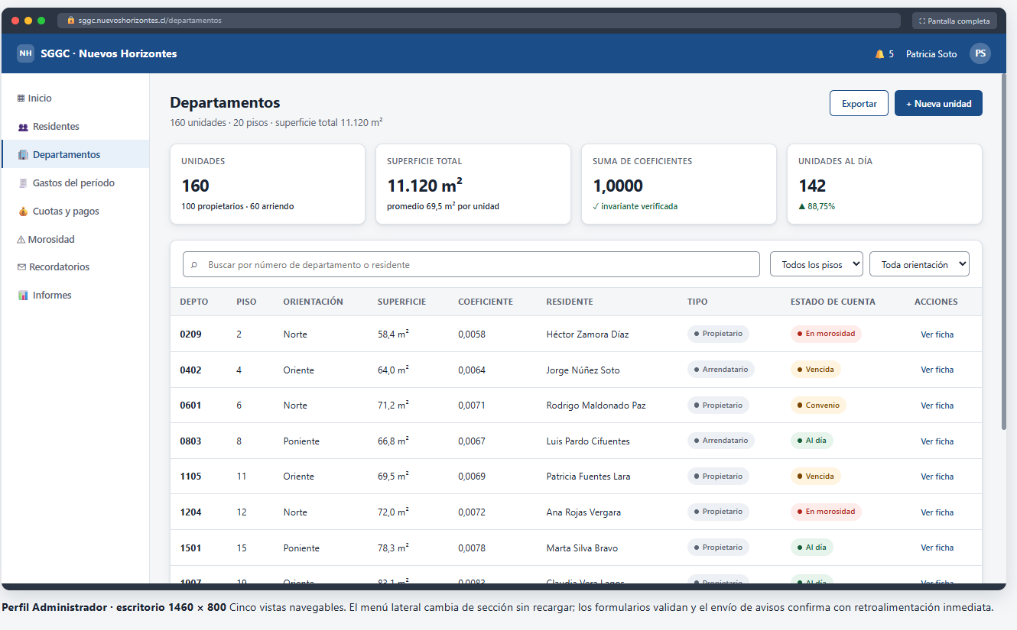
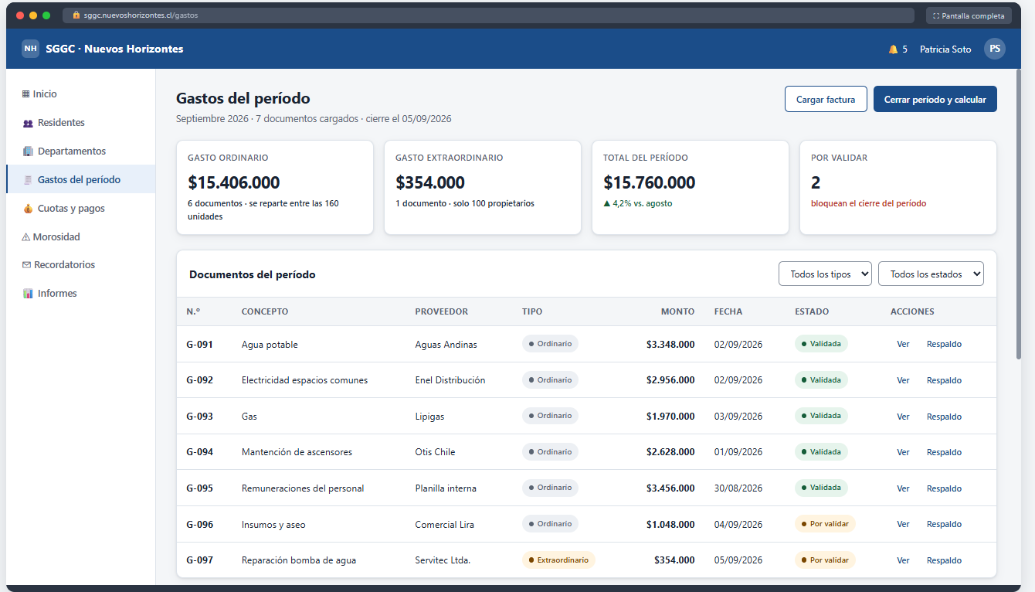
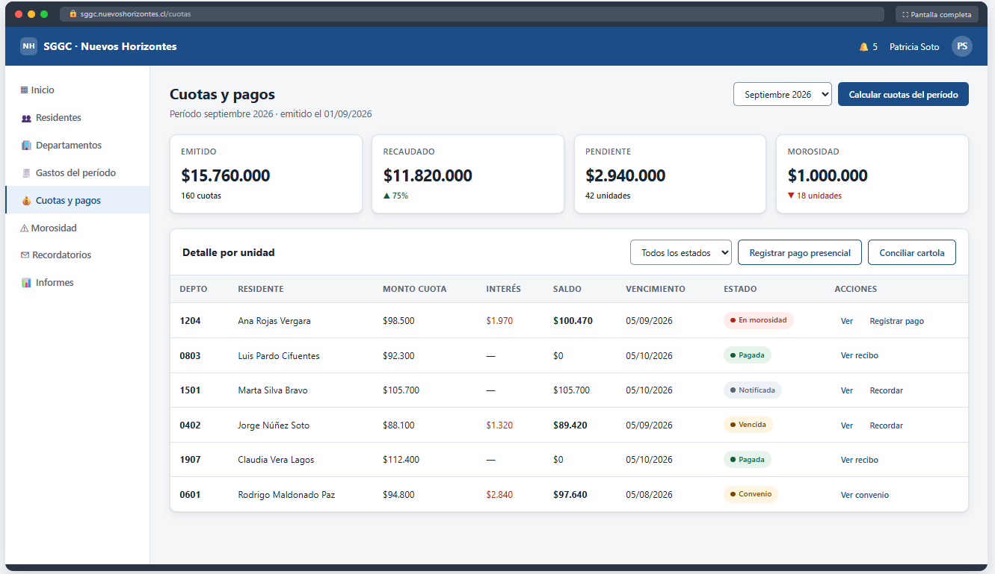
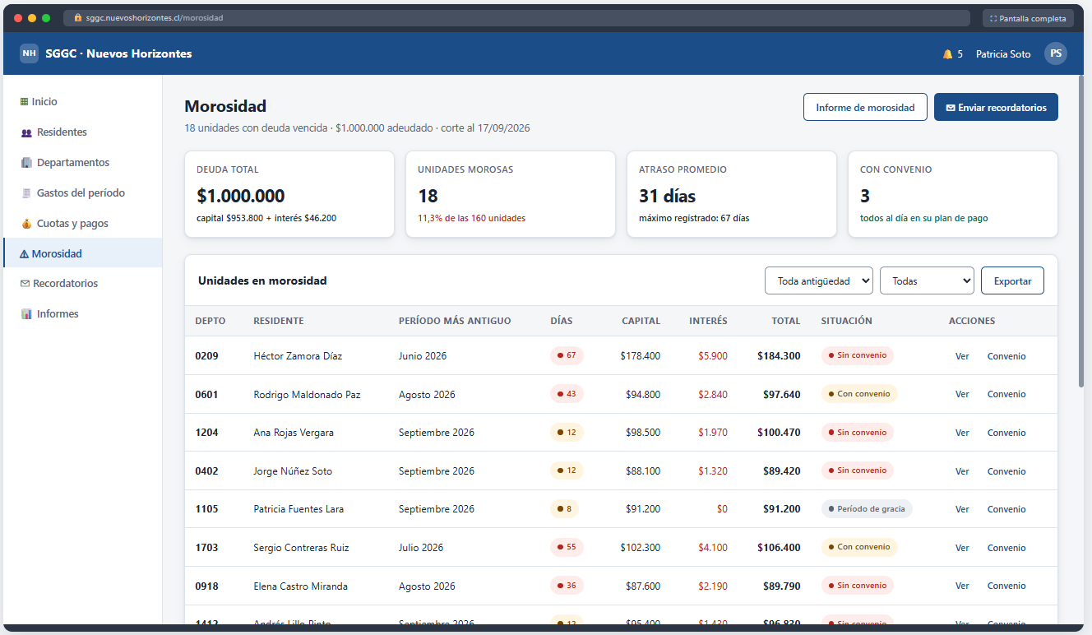
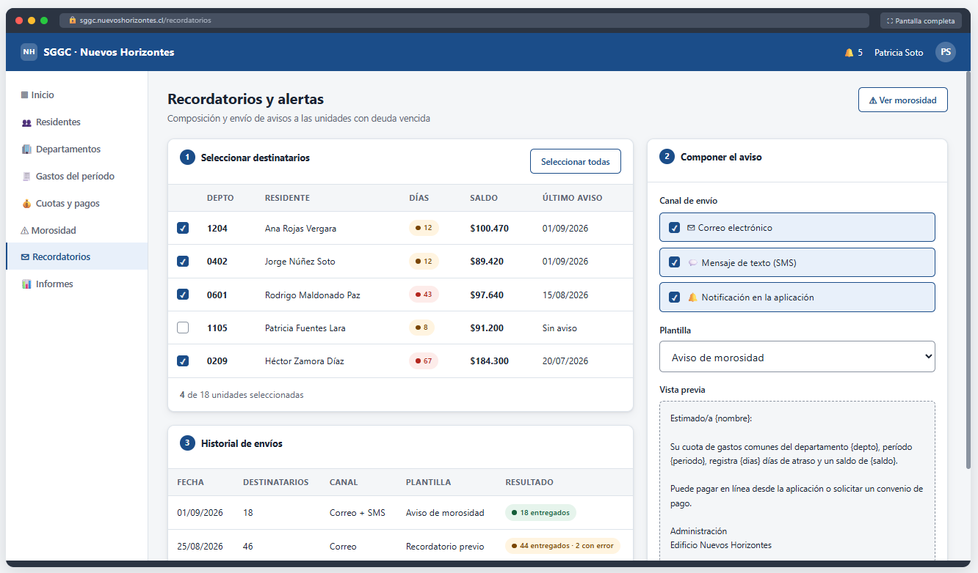
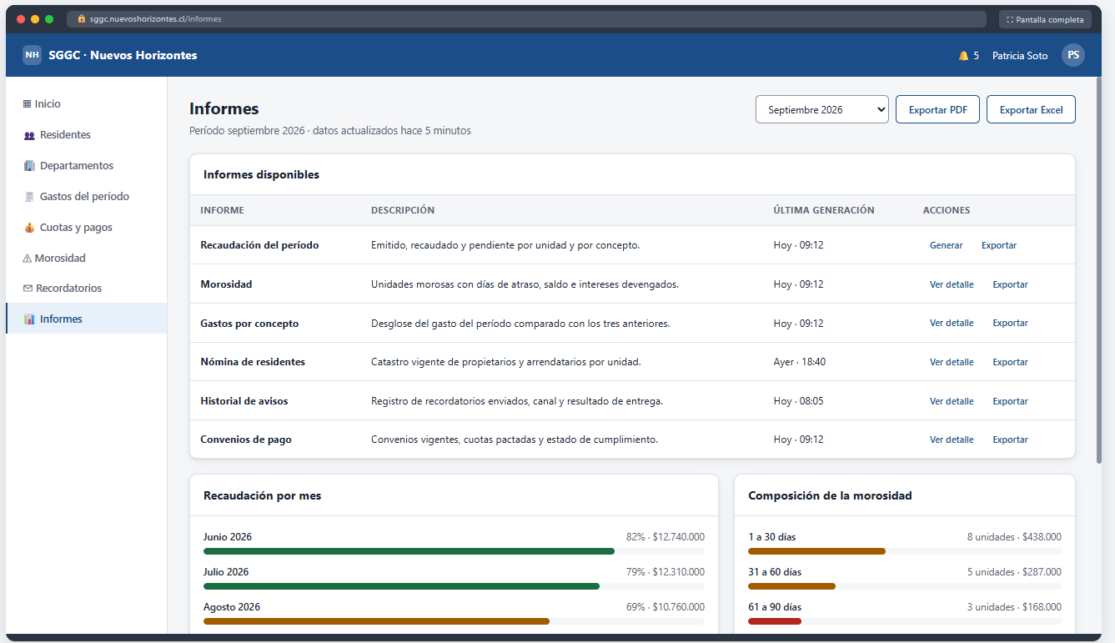

Funcionalidades incluidas
Funcionalidad clave | Pantallas del residente (móvil) | Pantallas del administrador (escritorio)
1. Inicio de sesión | Acceso con RUT o correo, contraseña, sesión persistente y recuperación. | Acceso diferenciado por rol, con control de intentos.
2. Gestión del registro de residentes | — | Alta, edición y desactivación de residentes; catastro de las 160 unidades con su coeficiente de prorrateo.
3. Visualización de cuotas y pagos | Saldo adeudado, historial de cuotas por estado, desglose del prorrateo por concepto y pago en línea en tres pasos con comprobante. | Indicadores del período, detalle por unidad, gastos del período con validación de documentos e informes exportables.
4. Recordatorios y alertas por morosidad | Centro de notificaciones con alertas accionables y preferencias de aviso. | Diagnóstico de morosidad con antigüedad de la deuda y convenios; composición y envío de avisos por canal con historial.

Lógica de navegación
La arquitectura de la información se diferenció por perfil. El residente opera en una estructura plana de cuatro destinos accesibles desde una barra inferior fija, porque realiza consultas puntuales y una transacción ocasional. El administrador opera en una estructura jerárquica con menú lateral persistente de ocho secciones agrupadas por dominio —personas, dinero, comunicación y análisis—, porque ejecuta tareas de gestión sobre grandes volúmenes de información.
Flujo | Recorrido | Propósito
Consulta y pago del residente | Acceso → estado de cuenta → detalle del prorrateo → pago en tres pasos → comprobante. | Resolver la deuda entendiendo su origen.
Reacción a una alerta | Centro de alertas → pago directo. | Convertir la notificación en acción y no solo en aviso.
Gestión de residentes | Acceso → panel → residentes → formulario de alta. | Mantener el catastro al día.
Ciclo de cobranza | Panel → morosidad → recordatorios → envío. | Diagnosticar primero y comunicar después.
Control del período | Panel → gastos del período → cuotas y pagos → informes. | Cerrar el mes y rendir cuentas.

Nivel de interacción alcanzado
Elemento | Implementación
Vistas navegables | Once vistas conmutables: seis móviles y nueve de escritorio, más una ventana modal.
Elementos interactivos | 196 controles con respuesta efectiva.
Transiciones | Animación de entrada de 280 milisegundos entre vistas y estados de paso del cursor en todos los controles.
Validación de formularios | Los campos obligatorios vacíos se marcan y muestran un mensaje específico que desaparece al corregir.
Manejo de errores | El intento de acceso fallido informa los intentos restantes antes del bloqueo temporal.
Retroalimentación | Cada acción confirma con un mensaje emergente que se retira automáticamente.
Estado compartido | La selección de destinatarios actualiza en vivo el contador y bloquea el envío si no hay ninguno seleccionado.
Modo presentación | La vista de escritorio dispone de un modo a pantalla completa.

La diferencia sustantiva respecto de un prototipo construido en una herramienta de diseño es que aquí la interacción no se simula mediante enlaces entre fotogramas: se ejecuta. La validación de un campo obligatorio ocurre de verdad, y el mensaje de error aparece porque el campo está efectivamente vacío.

Criterios de usabilidad y accesibilidad aplicados
Usabilidad
Principio | Aplicación en el prototipo
Facilidad de uso | Ninguna tarea principal supera los tres pasos. El pago se completa en tres pantallas con indicador de progreso visible, y el envío de avisos se resuelve en tres bloques numerados sobre una sola pantalla.
Eficiencia | La información crítica aparece sin desplazamiento: el saldo adeudado y su vencimiento ocupan el bloque superior del estado de cuenta. Las tablas se paginan y disponen de búsqueda y filtros para evitar recorrer las 160 unidades.
Consistencia | Un conjunto acotado de componentes —tarjeta, etiqueta de estado, campo, alerta, tabla y modal— se aplica de forma idéntica en las once vistas.
Retroalimentación | Toda acción produce una respuesta visible e inmediata, sea un mensaje de confirmación, un cambio de estado o una transición de pantalla.
Prevención de errores | Validación con mensajes específicos y no genéricos, aviso de intentos restantes, confirmación en acciones destructivas y valores por defecto sensatos, conforme a las heurísticas de Nielsen (1994).
Reconocimiento antes que recuerdo | El menú lateral y la barra inferior permanecen visibles, de modo que el usuario no debe recordar dónde está ni cómo volver.
Satisfacción | La jerarquía visual sitúa como elemento dominante aquello que el usuario vino a buscar, y el lenguaje evita tecnicismos: el desglose del prorrateo se explica en una frase.

Accesibilidad
Los criterios se tomaron de las Pautas de Accesibilidad para el Contenido Web (W3C, 2018) y se verificaron con valores medibles, no con apreciaciones:
Barrera considerada | Decisión de diseño | Valor verificable
Baja visión | Contraste elevado en todos los pares de texto y fondo; ningún texto bajo 12 píxeles. | Texto principal 15,78:1 y secundario 6,00:1, sobre el mínimo AA de 4,5:1 exigido por el criterio 1.4.3.
Daltonismo | Los estados de las cuotas combinan color, texto e ícono. | Cumple el criterio 1.4.1: ninguna información se transmite únicamente por color.
Dificultad motriz | Áreas táctiles amplias con separación suficiente entre controles. | Mínimo de 44 × 44 píxeles en el contexto móvil.
Uso sin ratón | Navegación completa por teclado con foco siempre visible. | Anillo de foco de 3 píxeles; criterios 2.1.1 y 2.4.7.
Lector de pantalla | Campos con etiqueta asociada y botones de solo ícono con nombre accesible. | 13 etiquetas asociadas y 13 atributos aria-label; criterios 1.3.1 y 4.1.2.
Alfabetización digital baja | Lenguaje llano, explicación del cálculo de la cuota y flujos cortos. | Ninguna tarea principal supera los tres pasos.

La paleta completa se verificó par por par antes de aplicarse. El color primario alcanza 8,50:1 sobre blanco y los tres colores de estado —éxito, alerta y error— superan el umbral AA con 6,25:1, 5,19:1 y 6,54:1 respectivamente.

Herramientas de prototipado utilizadas
Herramienta | Etapa | Por qué se seleccionó | Limitaciones
Draw.io (diagrams.net) | Baja fidelidad | Permite construir wireframes esquemáticos sin inducir acabado visual, que es lo que exige la baja fidelidad. Es la misma herramienta empleada en las vistas del modelo 4+1, lo que mantuvo todo el modelado del proyecto en un formato homogéneo y versionable. Es gratuita y el archivo es XML editable. | No simula interacción: las pantallas son estáticas y la navegación debe explicarse aparte.
HTML5 y CSS3 | Alta fidelidad | Ejecuta la interacción en lugar de simularla, de modo que la validación de campos y el manejo de errores ocurren de verdad. Comparte tecnología con la solución final definida en el DAS, por lo que las decisiones visuales son directamente trasladables al desarrollo. Produce un archivo único que se abre sin cuenta, sin licencia y sin conexión. | Exige conocimiento de maquetación, que no todo equipo de diseño posee. No ofrece las funciones de colaboración simultánea de una herramienta de diseño.
Figma | Evaluada y descartada | Es el estándar de la industria, con colaboración en tiempo real y biblioteca de componentes. | La interacción se simula mediante enlaces entre fotogramas, sin validación real de campos. El entregable exige cuenta y conexión para consultarse.
Adobe XD | Evaluada y descartada | Buen manejo de transiciones y estados. | Producto descontinuado por el proveedor y dependiente de licencia.
Prototipado en papel | Evaluada y descartada | Es la opción más económica y favorece la co-creación presencial (Snyder, 2003). | Dificulta el trabajo remoto de la dupla y no permite entregar un archivo editable y versionable.

La decisión de fondo fue que la herramienta debía subordinarse al propósito de cada etapa. En baja fidelidad el objetivo era que el prototipo se viera provisorio, y Draw.io lo permitió. En alta fidelidad el objetivo era que se comportara como el sistema real, y para eso el lenguaje del propio sistema resultó más fiel que cualquier simulación.

Conclusiones
El diseño arquitectónico del Sistema de Gestión de Pagos de Gastos Comunes se construyó a partir de un principio: cada decisión técnica debía poder justificarse por un problema concreto del edificio "Nuevos Horizontes" o por un requisito verificable. Ese criterio explica que se haya optado por un monolito modular en lugar de microservicios, por una aplicación web responsiva en lugar de aplicaciones nativas, y por una base de datos relacional en lugar de una documental. En los tres casos la alternativa descartada era técnicamente más ambiciosa, pero ninguna resolvía mejor el caso planteado dentro de sus restricciones reales.
La fortaleza principal de la arquitectura propuesta es la trazabilidad. Cada componente de la vista de desarrollo, cada nodo de la vista física y cada clase de la vista lógica se vincula con un requisito funcional o no funcional identificable, y cada requisito puede seguirse desde el escenario de usuario que lo origina hasta la infraestructura que lo sostiene. Esta continuidad entre vistas es lo que permite afirmar que el diseño es completo y no un conjunto de diagramas independientes.
Su principal debilidad es la escalabilidad horizontal limitada del estilo monolítico. La decisión fue consciente y está documentada: se privilegió la simplicidad operativa, adecuada a una comunidad sin personal técnico, sobre una capacidad de crecimiento que el caso no exige hoy. La modularidad interna deja abierta la puerta a evolucionar hacia servicios independientes si el sistema llegara a administrar múltiples edificios. Una segunda debilidad es la ausencia de réplica en el nodo de tareas programadas, riesgo mitigado por la idempotencia de los procesos, pero que en un escenario productivo real convendría resolver.
El aprendizaje más relevante del proceso fue comprender que la arquitectura no consiste en elegir la mejor tecnología disponible, sino la más adecuada a un contexto determinado. Las restricciones del caso —dos desarrolladores, una comunidad de 160 unidades sin presupuesto para infraestructura, y usuarios finales sin formación técnica— resultaron más determinantes para la forma de la solución que cualquier consideración de rendimiento teórico. Documentar las alternativas descartadas obligó a hacer explícito ese razonamiento y a distinguir entre lo que resultaba atractivo y lo que era pertinente.
Como oportunidad de mejora, la arquitectura admite incorporar en futuras iteraciones un mecanismo de conciliación en tiempo real con el banco, una réplica del nodo de tareas programadas, y un módulo de indicadores que permita a la administración seguir la evolución de la morosidad sin recurrir a la exportación manual de informes.

Bibliografía y documentación relacionada

Referencia
Bass, L., Clements, P., & Kazman, R. (2021). Software architecture in practice (4.ª ed.). Addison-Wesley.
Fowler, M. (2002). Patterns of enterprise application architecture. Addison-Wesley.
Gamma, E., Helm, R., Johnson, R., & Vlissides, J. (1995). Design patterns: Elements of reusable object-oriented software. Addison-Wesley.
International Organization for Standardization. (2011). ISO/IEC/IEEE 42010:2011. Systems and software engineering — Architecture description. ISO.
International Organization for Standardization. (2011). ISO/IEC 25010:2011. Systems and software engineering — Systems and software Quality Requirements and Evaluation (SQuaRE) — System and software quality models. ISO.
Kruchten, P. (1995). Architectural blueprints — The "4+1" view model of software architecture. IEEE Software, 12(6), 42-50.
Object Management Group. (2017). OMG Unified Modeling Language (OMG UML), versión 2.5.1. OMG.
Pressman, R., & Maxim, B. (2021). Ingeniería de software: Un enfoque práctico (9.ª ed.). McGraw-Hill.
Richards, M., & Ford, N. (2020). Fundamentals of software architecture: An engineering approach. O’Reilly Media.
Sommerville, I. (2011). Ingeniería de software (9.ª ed.). Pearson.
JGraph Ltd. (2024). diagrams.net documentation. https://www.drawio.com/doc/
VMware. (2024). Spring Boot reference documentation. https://docs.spring.io/spring-boot/docs/current/reference/html/



Reservados todos los derechos Fundación Instituto Profesional Duoc UC. No se permite copiar, reproducir, reeditar, descargar, publicar, emitir, difundir, de forma total o parcial la presente obra, ni su incorporación a un sistema informático, ni su transmisión en cualquier forma o por cualquier medio (electrónico, mecánico, fotocopia, grabación u otros) sin autorización previa y por escrito de Fundación Instituto Profesional Duoc UC La infracción de dichos derechos puede constituir un delito contra la propiedad intelectual.

